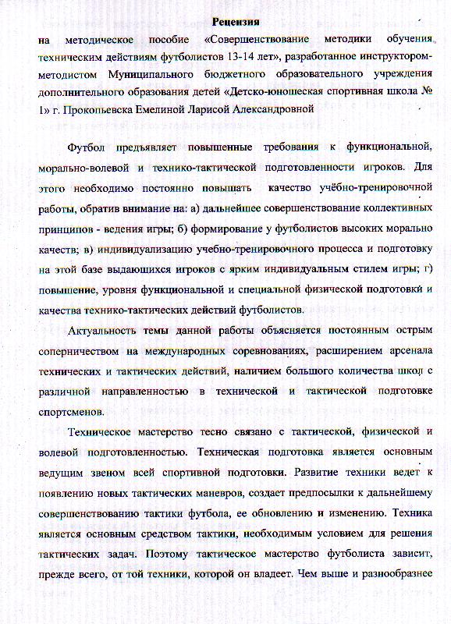
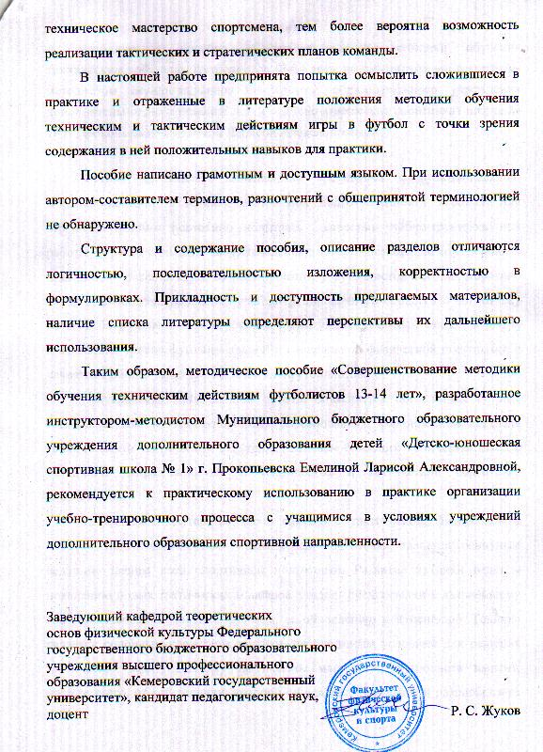

Муниципальное бюджетное образовательное учреждение дополнительного образования детей «Детско-юношеская спортивная школа № 1»

г. Прокопьевска

Совершенствование методики обучения техническим действиям футболистов 13-14 лет

Методическое пособие

Автор-составитель:
инструктор-методист МБОУ ДОД «ДЮСШ №1» г. Прокопьевска
Емелина Лариса Александровна

Прокопьевск 2014

Содержание

Введение … … … … … … … … … … … … … … … … … … … … … … 3
  - Характеристика техники игровых действий в футболе … … … … …5
  - Методика обучения технике двигательных действий футболистов… 24
  - Динамика показателей технической подготовленности футболистов

13-14 лет в годичном цикле … … … … … … … … … … … … … ...39

Заключение … … … … … … … … … … … … … … …… … … … … … .50

Список используемой литературы … … … … … … … … … … … … ... ...53

Введение

Футбол - спортивная игра, самая любимая и популярная на нашей планете. Недаром говорят: «Футбол игра миллионов» ФИФА (Международная федерация футбольных ассоциаций) объединяет около 150 национальных федераций стран мира, в которых занимаются свыше 40 миллионов человек. Миллионы занимающихся и бесчисленную армию болельщиков привлекают к футболу его простота и доступность, мастерство и импровизация игроков, захватывающий дух борьбы и непредсказуемость результата игры [6].
Содержание игры заключается в противоборстве двух команд, по одиннадцать игроков в каждой, стремящихся овладеть мячом и забить его в ворота соперников большее количество раз, чем пропустить в свои. Если же за игровое время ни одной из команд не удается добиться преимущества, то объявляется ничья. Несмотря на большие размеры ворот (732 см в длину и 244 см в высоту), забить в них мяч сложно, потому что: а) игра ведется в основном ногами и головой (правила соревнований запрещают касаться мяча руками); б) трудно совершить без помех прицельный удар по воротам в условиях концентрированной, активно играющей защиты; в) попаданию мяча в ворота препятствует вратарь [6].
Футбол предъявляет повышенные требования к функциональной, морально-волевой и технико-тактической подготовленности игроков. Для этого необходимо постоянно повышать качество учёбно-тренировочной работы, обратив внимание на: а) дальнейшее совершенствование коллективных принципов - ведения игры; б) формирование у футболистов высоких морально качеств; в) индивидуализацию учебно-тренировочного процесса и подготовку на этой базе выдающихся игроков с ярким индивидуальным стилем игры; г) повышение, уровня функциональной и специальной физической. подготовки и качества технико-тактических действий футболистов [32].
Футболист должен быть всесторонне развитым спортсменом, понимать игру и грамотно взаимодействовать с партнерами.
Актуальность темы данной работы объясняется постоянным острым соперничеством на международных соревнованиях, расширением арсенала технических и тактических действий, наличием большого количества школ с различной направленностью в технической и тактической подготовке спортсменов.
Техническое мастерство тесно связано с тактической, физической и волевой подготовленностью. Техническая подготовка является основным ведущим звеном всей спортивной подготовки. Развитие техники ведет к появлению новых тактических маневров, создает предпосылки к дальнейшему совершенствованию тактики футбола, ее обновлению и изменению.
Техника является основным средством тактики, необходимым условием для решения тактических задач. Поэтому тактическое мастерство футболиста зависит, прежде всего, от той техники, которой он владеет. Чем выше и разнообразнее техническое мастерство спортсмена, тем более вероятна возможность реализации тактических и стратегических планов команды.
В настоящий момент особый интерес для подавляющего большинства тренеров представляют вопросы повышения качества и эффективности учебно-тренировочной работы. Одним из элементов общей учебно-тренировочной работы является овладением конкретным техническим действием.
В настоящей работе мы предприняли попытку осмыслить сложившиеся в практике и отраженные в литературе положения методики обучения техническим и тактическим действиям игры в футбол с точки зрения содержания в ней положительных навыков для практики.
- Характеристика техники игровых действий в футболе

Техника футбола — это исторически сложившийся комплекс приемов, посредством которых ведется игра. О техническом мастерстве футболиста говорит:
а) количество приемов, которыми игрок в совершенстве владеет;
б) стабильность и надежность применяемых приемов независимо от сбивающих факторов (напряженность матча, активное противодействие соперников, реакция болельщиков, непогода и т. п.);
в) эффективность и целесообразность применяемых приемов;
г) легкость, непринужденность и рациональная скорость выполнения приемов [26].
От технической подготовки игроков зависит реализация тактических и стратегических планов команды. Техника футбола специфична и многообразна, что создается разнообразием способов, вариантов, разновидностей и условий выполнения приемов.
Игровые приемы с мячом являются сутью футбола. Играя, футболисты как бы соревнуются в умении бить, останавливать и вести мяч. В матче всегда неоспоримым преимуществом обладает команда, лучше владеющая мячом. Каждый полевой игрок, чтобы научиться хорошо играть, должен овладеть техникой:
а) ударов ногой и головой по неподвижному, катящемуся и летящему мячу на разной высоте и скорости, посылая его точно и сильно в цель (в ворота, партнеру и т. п.);
б) остановок ногой, туловищем и головой мяча, катящегося и летящего с разной скоростью и траекторией полета;
в) ведения мяча с изменением скорости и направления движения; г) отбора мяча у соперника во время передач, приема и ведения;
д) вбрасывания мяча;
е) обманных движений (финтов) на удар, передачу, ведение, отбор и т. д. Вратарь, кроме приемов полевого игрока, должен владеть техникой ловли, отбивания, переводов и введения мяча в игру [22].
Удары по мячу являются основными. Ударом забиваются мячи в ворота соперников, ударами мяч передается между партнерами. Передачи являются языком футбола. Как правило, игроков высокого класса отличают точные, сильные, своевременные и разнообразные способы нанесения ударов по мячу. Футболисты играют, применяя удары по мячу ногой и головой.
Удары по мячу ногой производятся носком, серединой, внутренней и внешней частью подъема, внутренней и внешней стороной стопы, пяткой, бедром и подошвой по неподвижному и движущемуся мячу. Несмотря на индивидуальные различия в выполнении ударов по мячу ногой разными способами, анализ позволяет выявить общие слагаемые техники, которая состоит из разбега, постановки опорной ноги и замаха ударной ногой, удара, проводки и принятия стойки для быстрого продолжения игры.
Скорость полета мяча зависит от: а) амплитуды и скорости замаха бьющей ноги; б) скорости и массы тела или его части в момент удара; в) твердости части ноги, ударяющей по мячу; г) скорости летящего мяча; д) упругости мяча, а такжё от движения воздуха и состояния игрового поля.
Траектория и направление полета мяча находятся в прямой зависимости от нанесения удара в нужную точку мяча.
Прямым называют удар, если его направление проходит через центр тяжести мяча, резаным — если его направление проходит в стороне от центра тяжести мяча. Мяч при прямом ударе летит по прямой траектории, при резаном — по дугообразной [12].
Удар внутренней стороной стопы («щечкой») (рис. 1) — самый точный по сравнению с другими ударами, что обеспечивается соприкосновением с мячом большой площади поверхности стопы. Ударом «щечкой» футболисты пользуются тогда, когда требуется максимальная точность. Его применяют при передачах мяча на близкое расстояние по земле и по воздуху, для взятия ворот при прострелах, при выполнении одиннадцатиметрового удара. Удар выполняется с места и в движении по неподвижному, катящемуся и летящему мячу Разбег короткий и прямой в направлении удара, последний шаг шире предыдущего примерно на одну треть. Опорная нога, согнутая в колене, ставится в 10—15 см сбоку от мяча на стопу носком в направлении удара, замах незначительный. В момент удара стопа фиксируется перпендикулярно направлению полета мяча, тяжесть тела переносится на опорную ногу. Заканчивается удар проводкой мяча ударной ногой и переносом тяжести тела на носок опорной. Разноименная бьющей ноге рука выносится вперед, одноименная назад. Туловище выпрямляется, слегка отклоняясь назад. Траектория полета мяча задается местом постановки стопы и приложением точки удара по отношению к центру тяжести мяча [6].
Рис. 1. Удар внутренней стороной стопы

Удар внутренней частью подъема (рис. 2) — один из самых распространенных приемов ввиду разнопланового применения его в игре. Применяют этот удар, посылая мяч партнерам или в ворота со среднего и большого расстояния — до 40—50 м. Им выполняют штрафные, свободные и угловые удары, прострельные и навесные передачи в штрафную площадь. Удар выполняется с энергичного разбега 6—8 м под углом 30 — 60 градусов к направлению полета мяча. Опорная нога ставится после последнего широкого шага через пятку на всю ступню на расстоянии 15—30 см сбоку или сбоку - сзади от мяча. Центр тяжести переносится на согнутую в коленном и голеностопном суставах опорную ногу.
Одновременно с последним, удлиненным шагом разбега бьющая нога делает замах. В момент удара бьющая нога закрепляется, стопа напряжена, носок оттянут, тяжесть тела переносится на переднюю часть ступни опорной ноги. Руки располагаются в стороны, помогают сохранить равновесие. Туловище, наклоненное в сторону опорной ноги, выпрямляется и отклоняется назад в зависимости от траектории полета мяча, которая задается нанесением удара в определенную точку мяча. После завершения удара и проводки бьющая нога ставится чуть накрест перед опорной ногой, одноименная ей рука заносится назад [32].
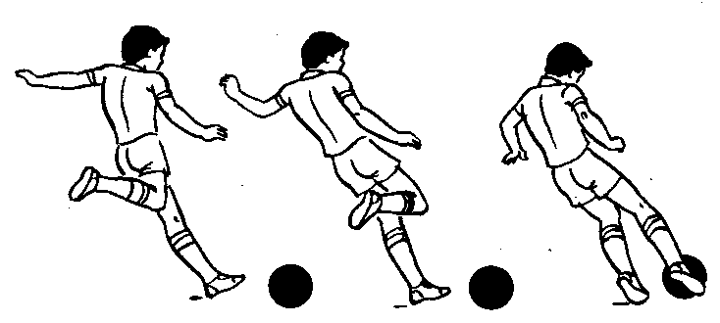
Рис. 2. Удар внутренней частью подъема

Удар серединой подъема (рис. 3) отличает большая скорость полета мяча и относительная точность, что дает возможность применять этот удар при выполнении передач и ударов по воротам со среднего и дальнего расстояния, для введения мяча в игру от ворот, при выполнении штрафных и отбойных ударов от ворот, а также при нанесении ударов через себя. Удар серединой подъема выполняется с разбега, реже с места по неподвижному и движущемуся мячу. Разбег, мяч и направление удара находятся на одной линии. После разбега опорная нога перекатом с пятки на стопу ставится на 10—15 см сбоку от мяча. Носок направлен параллельно направлению удара. В момент удара бьющая нога закреплена во всех суставах, носок оттянут. Центр тяжести перемещается на носок опорной ноги. Туловище выпрямляется. Рука, противоположная бьющей ноге, выносится вперед, другая — назад. Руки поддерживают равновесие. Во время удара игрок смотрит на мяч. Удар завершается проводкой в плоскости направления полета мяча. После удара бьющая нога расслабляется [12].
Траектория полета мяча зависит от места постановки опорной ноги и попадания в нужную точку мяча.

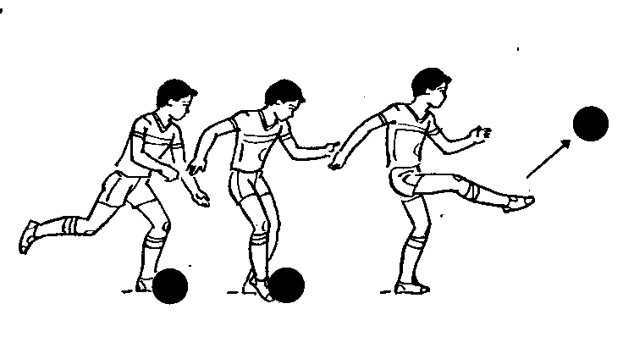
Рис. 3. Удар серединой подъема

Удар внешней частью подъема (рис. 4) применяется при выполнении передач и ударов с близкого, среднего и дальнего расстояния, для выполнения штрафных и угловых ударов, при ударах по мячу, катящемуся и летящему сбоку. Этим способом выполняются «резаные» удары, скрытые передачи. Разбег при выполнении удара внешней частью подъема выполняется почти по линии направления полета мяча. Опорная нога ставится в 20—30 см. сбоку или сбоку - сзади мяча. Стопа бьющей ноги с оттянутым вниз носком поворачивается внутрь. Проводка при прямом ударе делается в направлении полета мяча, при резаном — под углом до 90° по отношению к линии направления удара. Траектория полета мяча задается расстоянием между опорной ногой и мячом и степенью поворота стопы бьющей ноги внутрь. В остальном структура движений при ударах средней и внешней частью подъема схожа [22].
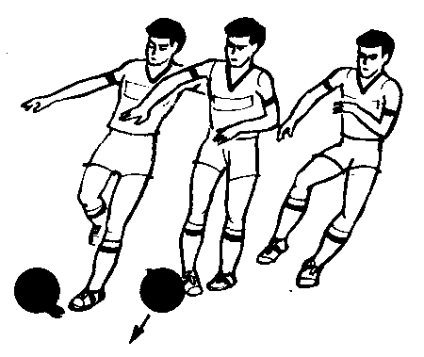
Рис. 4. Удар внешней частью подъема

Удар внешней стороной стопы (рис. 5) используют при ударах по мячу, катящемуся. навстречу или сбоку с внешней стороны бьющей ноги. Его применяют при выполнении финтов и раз личных скрытых ударов и передач. Удар внешней стороной стопы выполняется так же, как в внешней частью подъема, только стопа еще больше вовнутрь. Удар наносится частью стопы от основания мизинца до пятки.
Рис. 5. Удар внешней стороной стопы

Удар носком характеризуется быстротой движений, высокой скоростью мяча, но при помощи этого удара трудно добиться точности. Этим ударом вводят мяч в игру от ворот, выполняют средние и дальние передачи, отбирают мяч у противника, передают мяч партнеру и проталкивают его в ворота в условиях большой скученности игроков и небольшого лимита времени. Чаще применяют данный удар в сырую погоду.
Техника удара носком отличается от техники удара серединой подъема положением стопы бьющей ноги, носок которой несколько приподнят кверху.
Удар пяткой (рис. 6) отличает относительная сложность, нёзначительная сила и низкая точность, но он неожидан для противников. Применяют удар пяткой для скрытой передачи партнеру на близкое расстояние. для выполнения удара опорная нога ставится сбоку от мяча, бьющая проносится над мячом вперед, и за счет резкого движения ее назад наносится удар пяткой. Стопа движется параллельно земле, туловище слегка наклоняется вперед, руки способствуют сохранению равновесия. При выполнении удара пяткой игрок в отличие от остальных уда ров не контролирует мяч глазами [6].
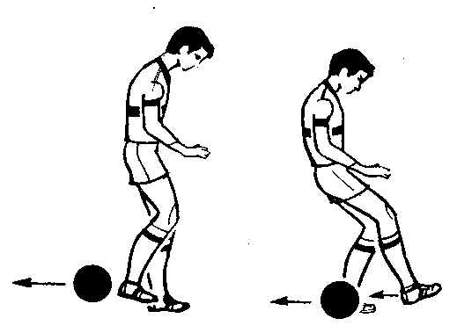
Рис. 6. Удар пяткой
Описанная выше техника ударов полностью относится к ударам, выполняемым по неподвижному мячу.
Удары по катящемуся мячу по технике исполнения, по структуре движений близки ударам по неподвижному мячу. Сложность заключается в умении игрока рассчитывать свои движения в соответствии со скоростью и направлением полета мяча. Особенность заключается в постановке опорной ноги, которая ставится при ударе по мячу, катящемуся от игрока, сбоку - впереди мяча; при ударе по мячу, катящемуся сбоку, опорная нога ставится сбоку, носком в направлении удара. Удар наносится в момент приближения мяча к опорной ноге.
Удары по летящему мячу (рис. 7). Техника ударов по опускающимся и низколетящим мячам идентична технике ударов по катящемуся мячу. Скорость и траектория полета мяча создают основную трудность при выполнении ударов по летящему мячу, заключающуюся в определении момента удара.
Если техника ударов по опускающимся и низколетящим мячам не отличается от техники ударов по катящемуся мячу, то структура движений при ударах с поворотом и при неожиданных ударах с полулета и через себя имеет свои характерные особенности [26].
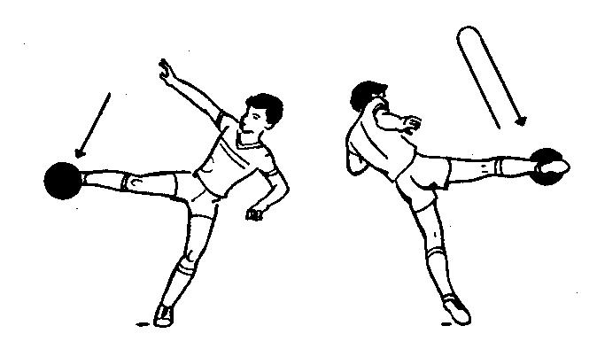
Рис. 7. Удар по летящему мячу

Удар с поворотом применяется для нанесения удара по мячу, летящему на уровне пояса сбоку. Перед ударом опорная нога ставится через пятку на внешний свод стопы носком в сторону предполагаемого полета мяча. Тяжесть тела переносится на опорную ногу, незначительно согнутую в суставах. Туловище наклоняется в сторону опорной ноги. Бьющая нога движется по дуге почти параллельно земле. Стопа направлена вниз. Удар выполняется параллельно земле серединой, внутренней и внешней частью подъема. Руки отведены в стороны для поддержания равновесия. Сила удара зависит от интенсивности поворота, точность удара от точки попадания по мячу: в центр тяжести мяча, выше или ниже него. После проводки бьющая нога движется вперед и ставится скрестно перед опорной. Удар с поворотом неожидан для вратарей, им пользуются нападающие при ударах по воротам, когда нельзя другим способом передать, мяч или необходимо быстро нанести удар по мячу при большой скученности игроков.
Ударом через себя бьют мяч в ворота, передают его партнерам или отбивают от ворот, когда другим способом нанести удар нельзя. Опорная нога ставится через пятку за опускающимся мячом. Удар по мячу наносится ногой, носок которой направлен вверх, в момент, когда мяч находится примерно на уровне плеч. Туловище отклоняется назад, опорная нога поднимается на носок. Чем ниже выполняется удар, тем выше траектория полета. для придания полету мяча траектории в горизонтальной плоскости или сверху - вниз необходимо выполнить удар по мячу, находящемуся на уровне головы и над точкой опоры. Точность и сила удара возрастают при нанесении удара с последующим падением (рис. 8) на руки, затем на спину. Удар через себя назад наносится в горизонтальном положении туловища [12].
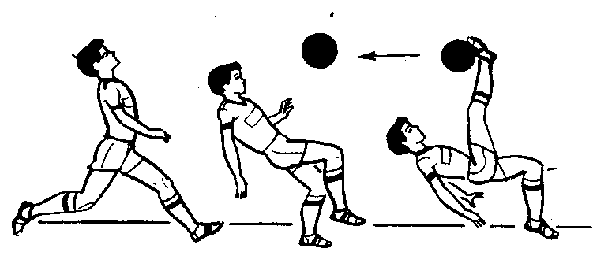
Рис. 8. Удар через себя

Удар с полулета (рис. 9) наносится в момент отскока мяча от земли. Им пользуются игроки при ударах по воротам и при передачах на большое расстояние, вратари — при введении мяча в игру с рук. Удар выполняется серединой и внешней стороной подъема, В момент удара голень вертикальна, носок оттянут вниз. Голеностопный и коленный суставы закреплены. Туловище отклоняется назад. Траектория полета мяча зависит от места по падания по мячу, положения опорной ноги по отношению к мячу и положения стопы бьющей ноги и туловища футболиста во время проводки.
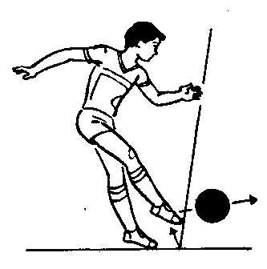
Рис. 9. Удар с полулета

Удары по мячу головой относятся к основным техническим приемам футбола, посредством которых ведется игра. Игроки и команды, владеющие техникой ударов по мячу головой, обладают большим преимуществом: ударом головой мяч забивается в ворота, передается партнерам, выбивается защитниками из штрафной площади при разрушении атаки соперника по воздуху. Игроки, владеющие техникой ударов головой, как правило, выигрывают верховые мячи. Несмотря на индивидуальные различия в выполнении техники ударов по мячу головой, общим в структуре этого приема является замах, удар по мячу серединой лба и боковой частью головы, реже темен ной частью головы и затылком. Удары выполняют в опорном и безопорном положении (в прыжке) [32].
Удар серединой лба отличается высокой точностью. Это объясняется большой площадью соприкосновения с мячом, возможностью осуществлять зрительный контроль и относительной силой удара, что обеспечивается твердостью ударяющей поверхности и участием в ударе большой массы мышц тела.
Удар серединой лба с места без прыжка (рис. 10) осуществляется из стойки в небольшом шаге, ноги согнуты в коленных и голеностопных суставах, туловище немного наклонено вперед, руки согнуты в локтях. Перед ударом туловище отклоняется назад, тяжесть тела переносится на сзади стоящую ногу. Удар начинается с выпрямления сзади стоящей ноги и туловища и наносится лбом. Мяч во время выполнения приема контролируется глазами, мышцы шеи й спины в момент удара напрягаются. Заканчивается удар наклоном туловища вперед и переносом тяжести тела на впереди стоящую ногу. Сила удара зависит от амплитуды замаха туловищем и степени напряжения шеи и спины. Точность полета мяча определяется точкой попадания лбом по мячу и проводкой.
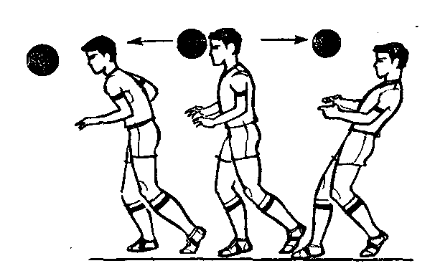
Рис. 10. Удар серединой лба с места без прыжка

Удар серединой лба в прыжке выполняется в борьбе за верховой мяч, находящийся выше головы или далеко от футболиста. Эффективность при ударах головой в прыжке зависит от высоты прыжка, умения быстро рассчитывать место и момент отталкивания и встречи с мячом. Прыжки осуществляют, толкаясь двумя и одной ногой. После фазы отталкивания техника удара головой схожа с техникой ударов головой в опорном положении. По окончании удара приземление происходит на носки и полусогнутые ноги, расставленные шире, чем при отталкивании. Прыгают, толкаясь двумя ногами (рис. 11, а), когда нельзя разбежаться и когда мяч находится ненамного выше головы; толкаясь одной ногой, с разбега (рис. 11, б), когда необходимо достать высоко или далеко летящий мяч и при этом опередить соперника. Удары серединой лба в прыжке выполняют иногда броском вперед за мячом, летящим на расстоянии 3—4 м от игрока на высоте груди или пояса, с последующим падением на руки и грудь (рис. 12) [12].
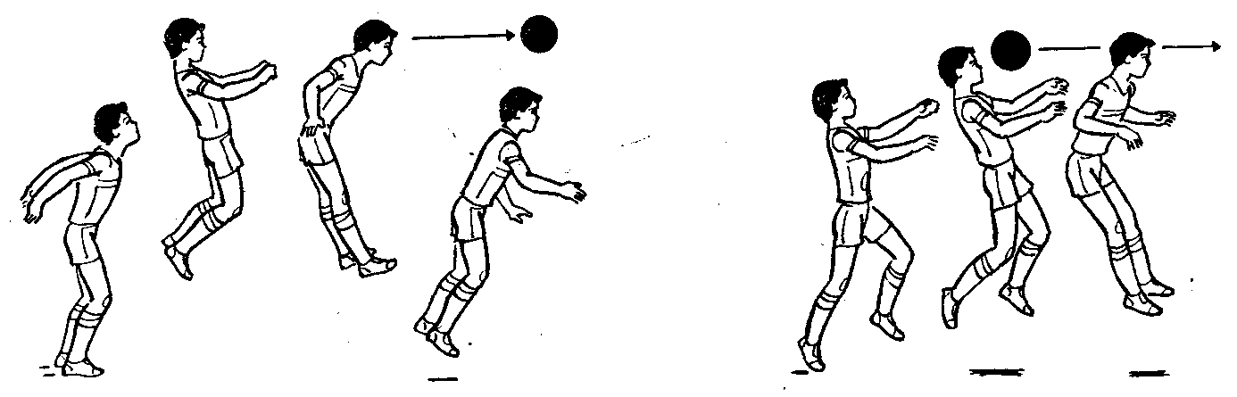
а б
Рис. 11. Удар серединой лба в прыжке

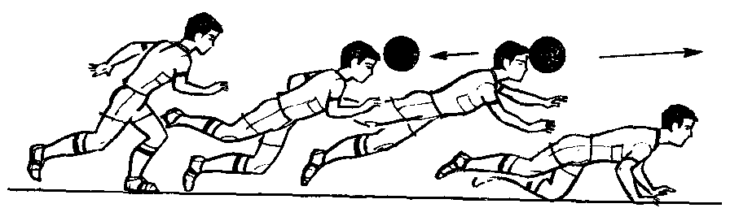
Рис. 12. Удар серединой лба с последующим падением на руки и грудь

Удар серединой лба с поворотом (рис. 13) применяют, если нужно изменить направление полета мяча. Перед ударом голова и туловище поворачиваются в сторону предполагаемого удара, поворот осуществляется на носках, туловище отклоняется назад. дальнейшая техника этого приема идентична технике удара серединой лба с места без поворота. Техника удара серединой лба в прыжке с поворотом отличается от удара серединой лба в прыжке тем, что после прыжка происходит поворот головы и туловища в направлении удара [6].
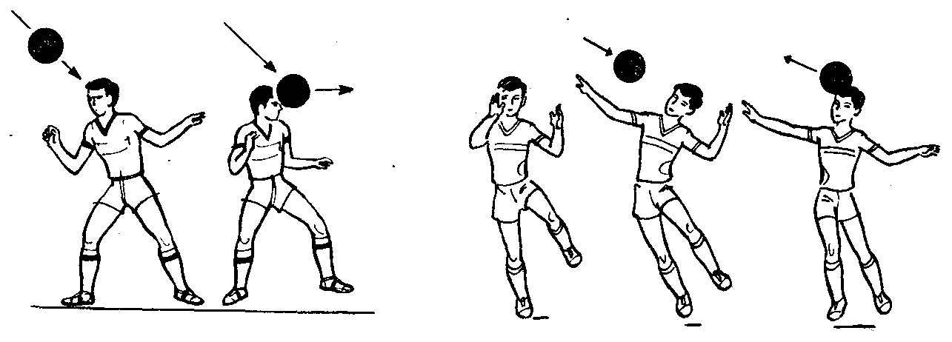
Рис. 13. Удар серединой лба с поворотом Рис. 14. Удар боковой частью лба
Удар боковой частью лба (рис. 14) выполняется, когда нельзя нанести удар серединой лба и когда мяч летит сбоку. Перед ударом в опорном положении тяжесть тела переносится на сзади стоящую согнутую Ногу, туловище и голова делают замах слева направо при приближении мяча справа. Удар начинается активным разгибанием ног, туловища и шеи в предполагаемом направлении удара и наносится боковой частью лба в момент прохождения головы и тела вертикали. Заканчивается удар наклоном туловища в сторону удара и переносом тяжести тела на впереди стоящую ногу. При ударе в прыжке (рис. 18) после отталкивания двумя и одной ногами де замах в сторону, противоположную цели. Удар наносится в высшей точке взлета за счет энергичного выпрямления туловища и движения головы с дальнейшей проводкой мяча. Приземление происходит на носки согнутых ног [26].
Остановка (прием) мяча является средством, которое дает возможность взять под контроль мяч, овладеть им с целью совершенствования дальнейших игровых действий: ведения, передач и ударов по воротам.
В игре выполняются полные и неполные остановки мяча с переводом его в положение, удобное для продолжения игры. Остановку мяча осуществляют за счет уступающих амортизирующих движений ногами, грудью, животом, шеей и накрыванием мяча стопой, голенью, животом. Мячи останавливают катящиеся и летящие на разной высоте и с разной скоростью. О классности игрока судят по умению обрабатывать самые трудные мячи легко, быстро и непринужденно в сложной игровой обстановке, преодолевая сопротивление соперника.
Остановки мяча ногой имеют общие основы техники для всех приемов и способов: а) постановка опорной ноги; б) встреча мяча; в) остановка мяча; г) принятие исходного положения, удобного для продолжения игры. В игре мяч останавливают ногой: подошвой, внутренней и внешней стороной стопы, серединой, внутренней и внешней частью подъема, бедром, голенью.
Остановка подошвой катящегося мяча (рис. 15). Опорная нога ставится носком в сторону катящегося мяча. Принимающая нога, согнутая в коленном суставе, выносится вперед навстречу мячу. Носок приподнят, стопа с голенью образуют угол примерно 90°. Пятка находится над землей на расстоянии 5—10 см. При касании мяча принимающая нога, гася скорость полета, выполняет незначительное уступающее движение назад и прижимает мяч к земле [6].
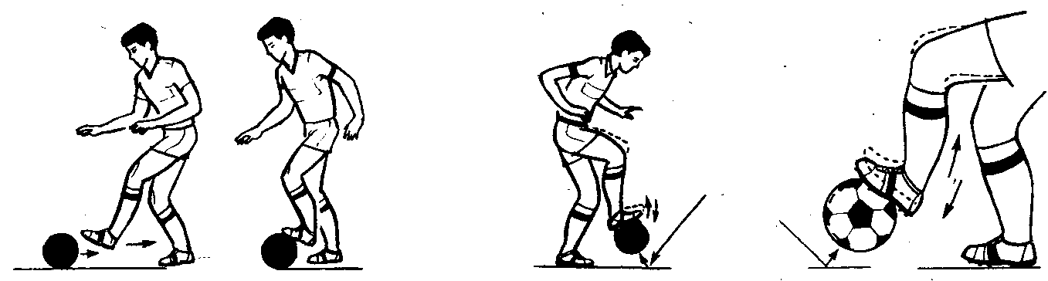
а б
Рис. 15. Остановка мяча подошвой Рис. 16. Остановка опускающегося мяча

Остановка подошвой опускающегося мяча (рис. 16, а, б). Опорная нога, слегка согнутая, ставится рядом с предполагаемым отскоком мяча. Останавливающая нога, согнутая в колене и расслабленная, поднимается над местом отскока мяча. Носок приподнят. В момент касания мяча земли принимающая нога выполняет небольшое уступающее движение вверх за счет сгибания в тазобедренном суставе и прижимает мяч к земле. Туловище наклоняется вперед.

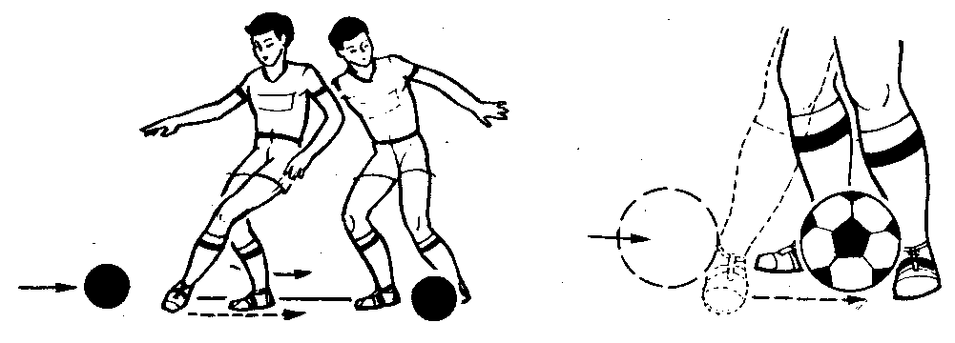
Рис. 17. Остановка мяча внутренней стороной стопы

Остановка мяча внутренней стороной стопы. Этим способом останавливают катящиеся и летящие мячи. Надежность способа обеспечивается большой площадью соприкосновения с мячом. При остановке катящегося мяча (рис. 17) тяжесть тела находится на опорной ноге, останавливающая нога выносится немного вперед и при встрече с мячом отводится назад до уровня опорной. Стопа при этом развернута наружу на 90°. Остановка мяча происходит за счет более медленного отведения назад принимающей ноги, чем скорость движения мяча. В результате этого скорость движения мяча гасится и он останавливается. Техника остановки катящихся и низколетящих мячей похожа [22].
При остановке мяча, падающего сверху (рис. 18), опорная нога ставится впереди - сбоку на 30—60 см от места предполагаемого приземления мяча. Принимающая нога отводится назад, носок развернут наружу, пятка низко опущена над землей. В момент отскока мяч останавливается за счет небольшого отведения останавливающей ноги назад - вверх. Высоколетящие мячи останавливаются в прыжке за счет уступающего движения назад расслабленной принимающей ноги, согнутой в тазобедренном и коленном суставах. После остановки мяча игрок приземляется на одну ногу с последующими действиями.
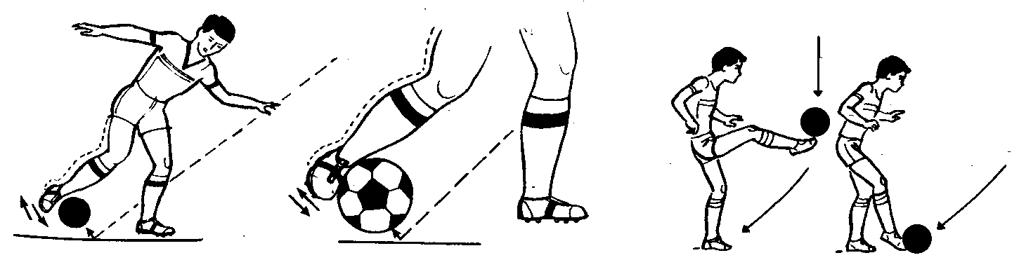
Рис. 18. Остановка мяча, падающего сверху Рис. 19. Остановка мяча подъемом
Остановка мяча подъемом (рис. 19) применяется при опускании мячей, падающих сверху перед игроком. Принимающая нога, согнутая в коленном суставе, поднимается вперед- вверх, носок оттянут. При касании мяча подъемом нога опускается вниз - назад. Остановка мяча происходит за счет более медленного опускания ноги по сравнению со скоростью опускающегося мяча.
Остановка бедром (рис. 20). Этим приемом останавливают мяч, опускающийся сверху перед игроком в непосредственной близости от него. Принимающая нога, расслабленная, согнутая в колене, поднимается навстречу мячу. При соприкосновении мяча с бедром нога опускается вниз - назад.
В зависимости от траектории полета мяча линия бедра при встрече с ним имеет разный наклон [6].
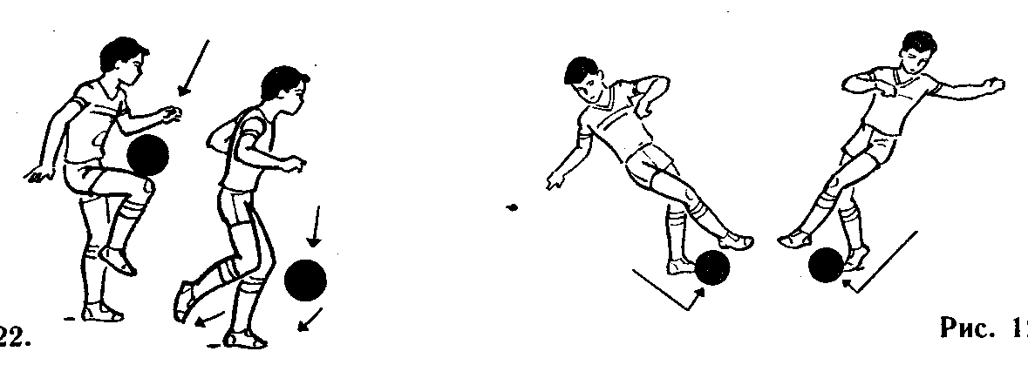
Рис. 20. Остановка мяча бедром Рис. 21. Остановка внешней стороной стопы

Остановка внешней стороной стоны (рис. 21). Этим приемом останавливают мячи, летящие или катящиеся сбоку. Опорная нога поворачивается немного в сторону приближающегося мяча. Принимающая нога, ближняя к летящему мячу, отводится вперед - в сторону скрестно перед опорной. В момент отскока внешняя сторона стоны накрывает мяч и за счет уступающего движения останавливает его.
Полные остановки мяча в современном футболе почти не практикуются. Все чаще имеют место остановки мяча с последующим его переводом в сторону, вперед, назад или в промежуточных направлениях, что дает значительный выигрыш во времени обработки мяча и соответствует требованиям современного футбола.
Остановка мяча грудью (рис. 22) производится, когда невыгодно отбить мяч головой или нельзя остановить мяч ногой ввиду высокой траектории его полета. Перед остановкой грудь подается вперед навстречу мячу, руки разводятся в стороны, игрок поднимается на носки. Мяч останавливается за счет уступающего движения грудью (она вбирается), которое осуществляется сгибанием туловища в пояснице вперед и ног в суставах. Мяч опускается перед игроком. При остановке мяча с переводом туловище поворачивается в предполагаемую сторону [32].
Остановка мяча головой (рис. 23) редко применяется из-за своей сложности. Перед остановкой голова и туловище подаются навстречу мячу, игрок поднимается на носки. Остановка осуществляется за счет сгибания ног в суставах и наклона туловища и головы назад. Мяч в этом случае не отскакивает, а падает вниз перед игроком. При переводе мяча в сторону во время остановки туловище и голова поворачиваются в том же направлении.

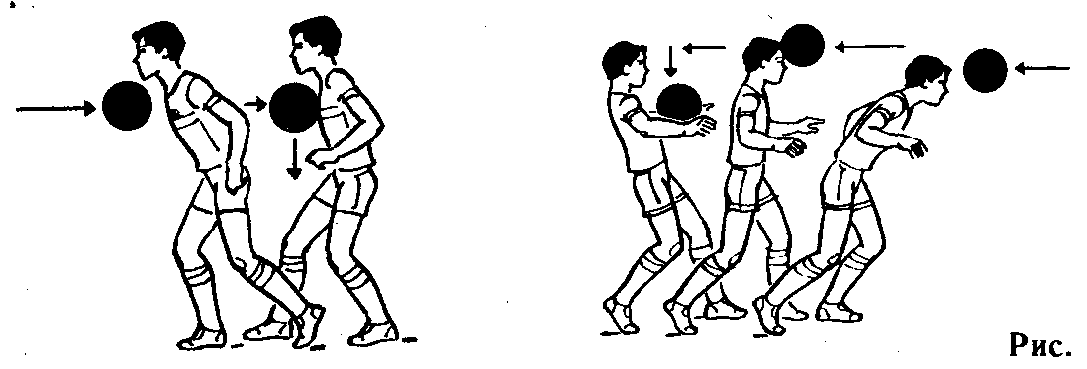
Рис. 22. Остановка мяча грудью Рис. 23. Остановка мяча головой

Ведение мяча (дриблинг). Посредством ведения мяча игрок, постоянно его контролируя, может обыграть соперника, выйти на свободное место, на тактический простор, с целью нанесения удара по воротам или передачи мяча партнерам. Несмотря на то что ведение мяча как технический прием проигрывает во времени исполнения другим приемам, он всегда будет иметь место в футболе, так как позволяет раскрыться индивидуальным способностям футболиста, проявляющимся в технике владения мячом и в понимании самой сути игры. В футболе применяют в основном ведение мяча ногой, редко головой, когда мяч, летящий по воздуху, нужно себе подыграть [12].
Ведение мяча ногой (рис. 24) выполняется во время бега (реже ходьбы) путем легких, быстрых ударов-толчков ступней по мячу. Удары - толчки наносятся в нижнюю часть мяча, придавая ему обратное вращение, с такой силой, чтобы мяч отскакивал на желаемое расстояние от игрока. Мастерство футболиста определяется умением контролировать мяч при максимальной скорости передвижения. Ведение осуществляется носком (рис. 24, а), внутренней стороной стопы (рис. 24, б), серединой (рис. 24, в) и внешней стороной подъема (рис. 24, г). Носком и серединой подъема мяч ведут по прямой, внутренней стороной стоны — по дуге. Ведение внешней стороной подъема более надежно и свободно, более эффективно и универсально. В зависимости от игровой ситуации и направления движения применяют разные приемы и способы ведения мяча. Их применяют в сочетании с финтами, передачами и другими техническими действиями.

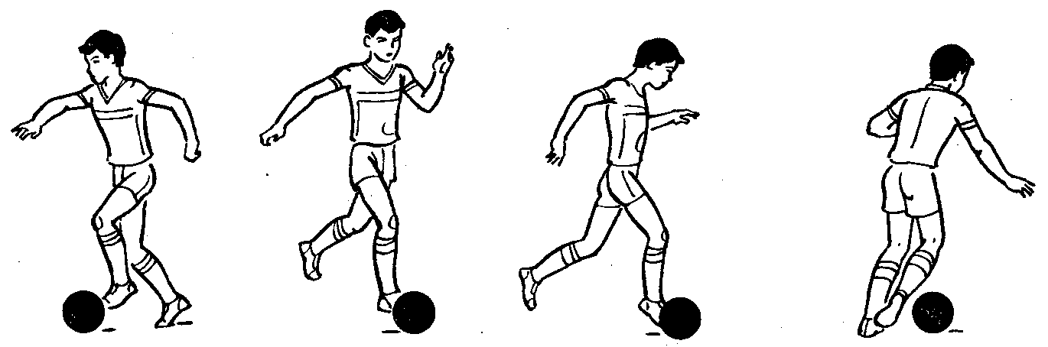
а б в г
Рис. 24. Ведение мяча ногой

Отбор мяча (рис. 25) является сложным технико-тактическим приемом, требующим при его исполнёнии от игрока решительности и смелости, умения быстро оценивать игровую обстановку и мгновенно принимать решение. Мяч отбирают выпадом (рис. 25, б), толчком плеча в плечо соперника и подкатом (рис. 25, в), когда его нельзя отобрать другим приемом [32].
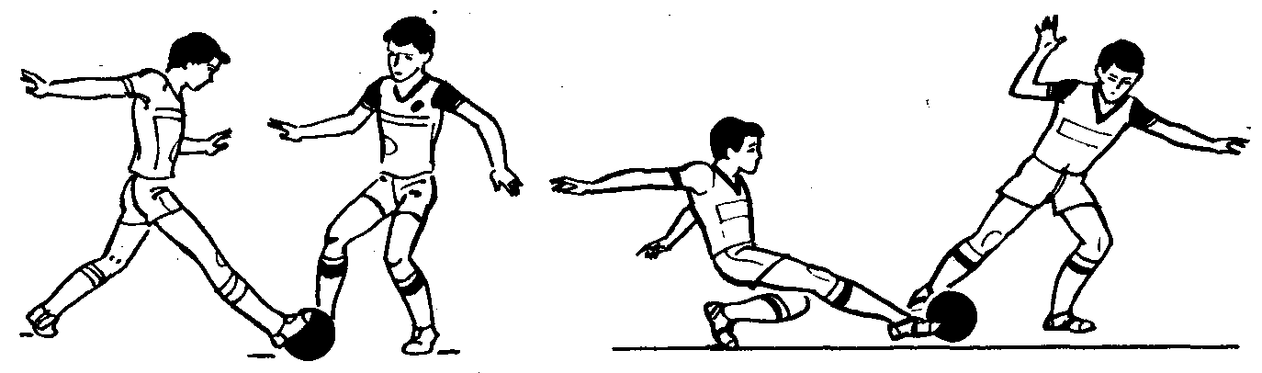 а б
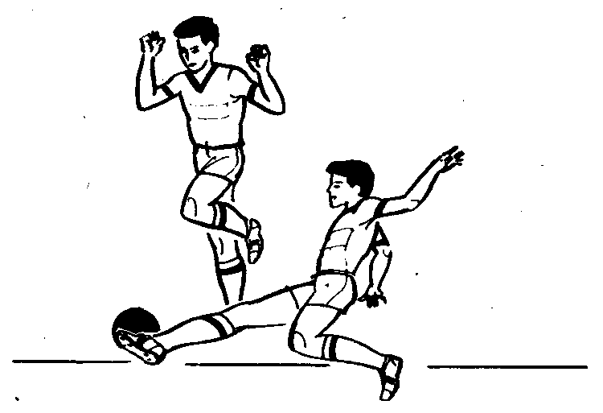
в
Рис. 25. Отбор мяча
Вбрасывание мяча — прием, техника выполнения которого оговорена правилами соревнований. Точность вбрасывания мяча руками и отсутствие положения «вне игры» во время вбрасывания делают этот прием особенно опасным, если он выполняется близко от ворот. Вбрасывание выполняется из стойки, когда ступни располагаются на одной линии, ноги вместе или врозь, или из стойки одна нога впереди. Вбрасывание производится с места и с разбега, иногда с последующим падением. Перед вбрасыванием кисти широко расставленными пальцами держат мяч, руки согнуты в локтях. Мяч махом назад заносится за голову, туловище прогибается, ноги сгибаются в коленях. При параллельной стойке бросок осуществляется за счет резкого поочередного выпрямления ног, туловища, рук. Заканчивается бросок перенесением тяжести тела на носки и энергичным движением кистей. При стойке с выставленной вперед ногой перед броском тяжесть тела — на сзади стоящей ноге. Бросок заканчивается переносом тяжести тела на впереди стоящую ногу. Остальные элементы техники вбрасывания из стойки с выставленной вперед ногой идентичны вбрасыванию из параллельной стойки, для увеличения дальности броска применяют разбег с 4—б шагов, заканчивающийся принятием одной из стоек [12].
Обманные движения (финты) (рис. 26) — это игровые приемы и действия футболиста, посредством которых: а) маскируются истинные намерения игрока; б) соперник вводится в заблуждение; в) вынуждают соперника потерять равновесие или покинуть удобную позицию; г) соперник неуверенно выполняет технико-тактические действия или приемы, что создает предпосылки для перехвата у него игровой инициативы. Финты — вершина технико-тактического мастерства футболиста, которую могут достичь игроки, в совершенстве владеющие всем многообразием техники футбола, глубоко разбирающиеся в вопросах тактики игры, умеющие правильно и быстро оценивать игровую ситуацию и принимать решения, способные к творчеству и импровизации в игровой обстановке.

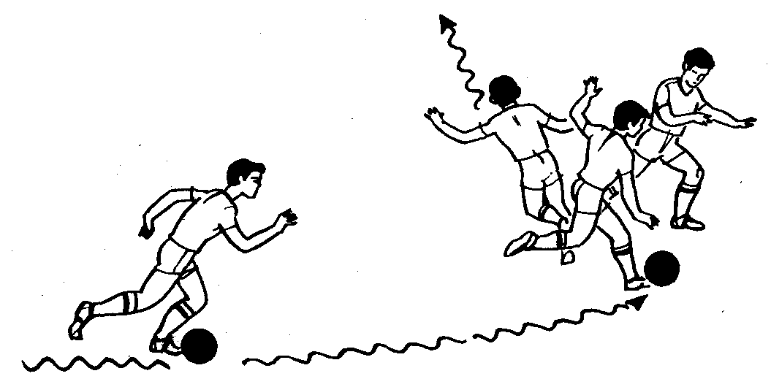
а
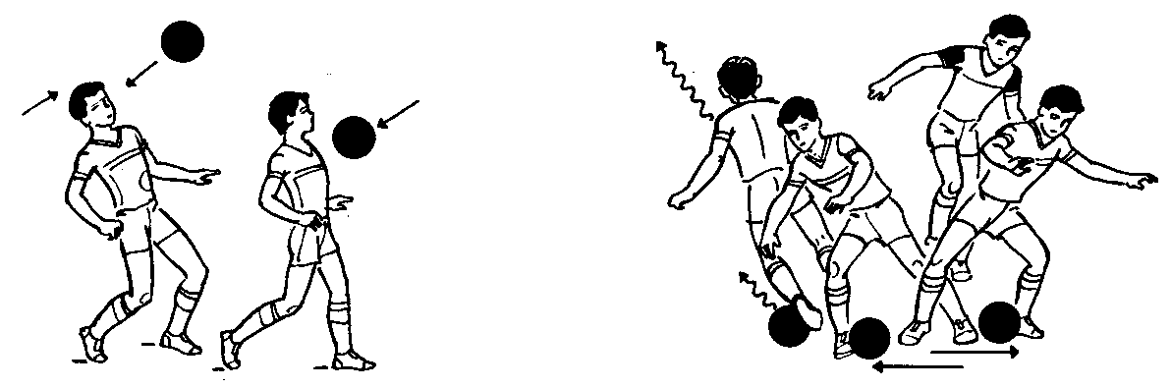
б в 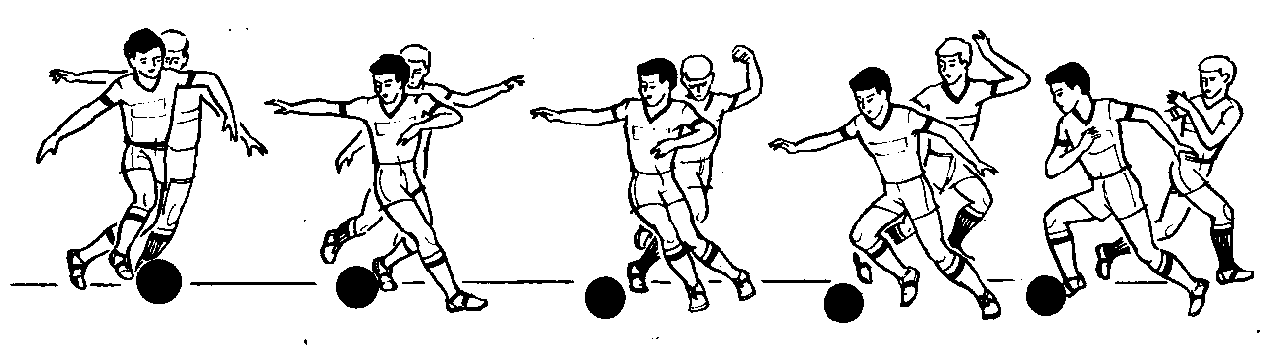
г
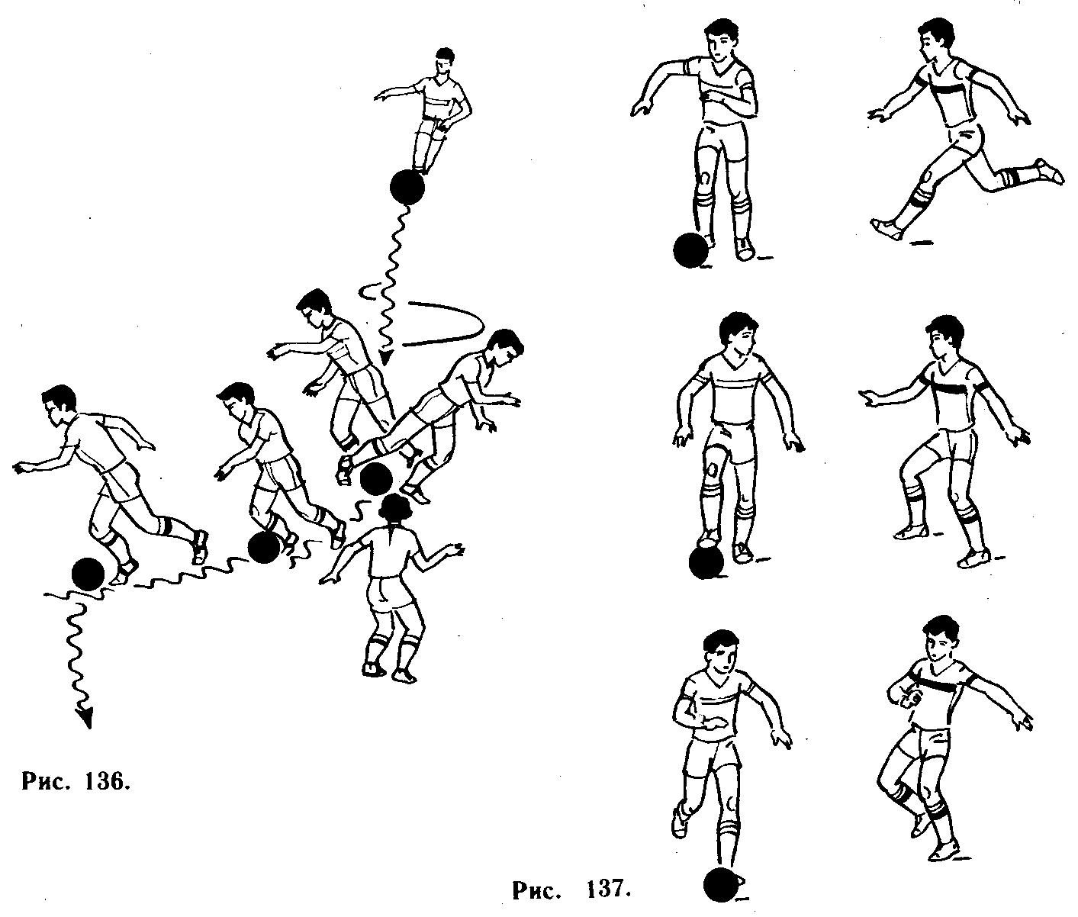
д е
Рис. 26. Финты
Финты представляют сочетания игровых приемов в действии или их имитаций и состоят из двух фаз: первая ложная, цель которой обмануть противника; вторая — истинная, во время которой выполняется основной прием. В футболе применяются простые (одиночные) финты (финт-прием) и сложные (финт финт-прием), основу которых составляет многократное повторение обманных движений. Успех при применении финтов в игре приходит тогда, когда обманные движения выполняются легко, естественно и правдоподобно, что достигается сохранением характерных для изображаемого приема амплитуды, ритма и темпа движений. Игрок, выполняющий финт, должен сохранять устойчивое положение, необходимое для быстрого перехода к выполнению основного приема. Финты осуществляются движениями различных частей тела, а также быстрым изменением направления и скорости движения, внезапными остановками и поворотами [26].
Финты выполняются в нападении и в защите, без мяча и с мячом. Наиболее часто встречающиеся в футболе финты: финт на рывок; финт на удар ногой (рис. 26, а), головой (рис. 26, б); финт на ведение (рис. 26, в); финт на ведение с переступанием через мяч (рис. 26, г); двойной финт на ведение (рис. 26, д); финт на остановку мяча ногой (рис. 26, е) и др.

  - Методика обучения технике двигательных действий футболистов

Обучение и совершенствование техники футбола происходит в тесной взаимосвязи с физической, тактической и морально- волевой подготовкой. Основная задача обучения и совершенствования техники игры заключается в овладении занимающимися всем многообразием технико-тактических приемов и действий футболиста и умении эффективно применять их в условиях соревнований. Эта задача решается посредством специальных и подводящих упражнений, имеющих место в футболе, много кратным повторением изучаемого приема в усложняющихся условиях, приближенных к соревновательным. Закрепляется прием в учебных играх и соревнованиях. При обучении технике игры вначале осваивают основные приемы и способы ведения игры и на их основе овладевают более сложными техническими приемами и действиями. При обучении полевого игрока технике игры рекомендуется следующая последовательность: пере мещения, удары по мячу ногой, остановки мяча ногой и грудью, удары по мячу головой, ведение мяча, обманные движения, отбор мяча, вбрасывание мяча из-за боковой линии. Такой системы придерживаются в начале обучения. При совершенствовании и закреплении техники игры происходит комплексное усвоение нескольких приемов одновременно в различных сочетаниях[26].
Последовательность обучения: стойка футболиста; бег обычный (равномерный с изменением скорости и направления, темпа и ритма движения); остановки (шагом и прыжком); повороты (вперед и назад, переступанием и прыжком); бег спиной вперед, скрестными и приставными шагами в сторону; сочетание разных способов бега; прыжки (с места, толкаясь двумя ногами, с разбега, толкаясь одной и двумя ногами); сочетание разных приемов передвижений.
Упражнения должны отражать специфику передвижений футболистов. Широко применяются средства из других видов спорта. Особое внимание уделяется стартовому рынку, что связано с усвоением правильной стойки футболиста.
Примерные упражнения:
1. Из стойки футболиста приподняться на носки, вернуться в исходное положение.
2. В стойке на носках, ноги на ширине плеч, перенести тяжесть тела с одной ноги на другую (повторить несколько раз) .
З. Перемещения боксерским шагом в разных направлениях.
Ошибки: ноги располагаются широко или слишком близко одна от другой, тяжесть тела находится на одной ноге, на всей стопе или выходит за проекцию ступней, напряженность позы (верхнего плечевого пояса, мышц, туловища), колени сведены внутрь, неестественное, неудобное положение тела, туловище сильно наклонено вперед [6].
Бег. При обучении технике бега акцент делается на: а) умение мгновенно начинать бег; б) постановку ноги на землю с носка; в) законченность отталкивания; г) работу рук; д) положение общего центра тяжести.
Примерные упражнения:
1. Бег на месте с переходом на бег по прямой.
2. Семенящий бег, бег с захлестом голени, с высоким подниманием бедра на месте и в д с переходом на обычный бег по прямой.
З. Бег со старта из различных исходных положений (стоя, сидя, лежа, в приседе, лицом вперед, в сторону, назад по отношению к направлению движения) на 10—40 м.
4. Переход с обычного бега на ускоренный и наоборот.
5. Ускорения и рывки по дугам с быстрым изменением направления.
6. Переход с обычного бега на бег приставными и скрестными шагами и наоборот.
7. Бег спиной вперед, переход на обычный бег, на бег приставными и скрестными шагами вперед.
8. Передвижения бегом по зрительным и звуковым сигналам. Пример: группа движется спокойным бегом лицом вперед. Задание: «свисток» — группа выполняет рынок (10—15 м); «правая рука в сторону» — группа переходит на бег приставными шагами в правую сторону; «левая рука в сторону» — то же влево и т. д.
Ошибки. В технике бега футболиста надо исправлять те ошибки, которые мешают ему играть, не стремясь добиться техники бега, идеальной с точки зрения легкой атлетики. для всех способов бега типичными ошибками являются: неправильное положение туловища и головы, закрепощенность мышц верхнего плечевого пояса, волнообразное движение общего центра тяжести, незаконченность отталкивания и др. [22].
Остановки изучаются параллельно с бегом. Важно при обучении обратить внимание на то, чтобы перед остановкой не падала скорость бега, которая гасится за счет большого стопорящего шага.
Примерные упражнения:
1. Остановки изучаемым способом выполняются произвольно во время равномерного бега.
2. То же, остановки выполняются по звуковым и зрительным сигналам, подаваемым преподавателем внезапно. Пример:
группа движется бегом лицом вперед. Задание: «одна рука вверху» — остановка прыжком; «две руки вверху» — остановка шагом и т. д.
3. То же, остановка в обусловленном месте.
Ошибки: короткий стопорящий шаг, потеря равновесия, сме щение центра тяжести на одну ногу, недостаточное сгибание опорной ноги, сильный наклон туловища вперед, расположение стоп на одной линии, перпендикулярной движению [12].
При обучении поворотам необходимо обращать особое внимание на выполнение поворотов на согнутых ногах при низко опущенном центре тяжести.
Примерные упражнения:
Повороты выполняются в сочетании с другими игровыми приемами (бегом, вышагиваниями, остановками).
1. На месте поворот и переход на выполнение следующего игрового приема (бега, прыжка, остановки).
2. Передвижение обычным бегом, выполнение поворота в обусловленном месте, произвольно, по звуковым и зрительным сигналам преподавателя. Пример: группа движется бегом лицом вперед. Задание: «один свисток» — остановка — поворот на 900 — продолжение бега; «два свистка» — поворот на 180° движение в обратном направлении и т. д.
Ошибки: поворот выполняется на прямых ногах, на всей ступ не, на двух ногах одновременно, туловище, голова, верхний плечевой пояс закрепощены.
Прыжки. При обучении прыжкам игроков необходимо научить: правильному отталкиванию, координации движений в безопорном положении, мягкому приземлению, грамотно рассчитывать точку встречи с мячом, оптимальные выбор места и время отталкивания.
Примерные упражнения:
1. Прыжки с места и с разбега, толкаясь одной и двумя ногами вверх, вверх - вперед, вверх - в сторону.
2. Прыжки вверх с места и в движении с поворотами на 90—360° в безопорном положении.
Прыжки выполняются с определенного места, произвольно, по звуковым и зрительным сигналам преподавателя, с выбором игроком способа прыжка, момента и места отталкивания. Пример: преподаватель с мячом в руках находится в центре поля — игроки движутся по кругу лицом вперед; преподаватель подбрасывает мяч вверх — игроки выполняют прыжки вверх произвольным способом с имитацией удара по мячу головой; мяч в руках преподавателя — продолжение движения и т. д. [12].
Ошибки: несвоевременный прыжок, неправильный выбор места и времени отталкивания, пассивное движение руками и маховой ногой в момент толчка, потеря равновесия при приземлении, постановка толчковой ноги на всю ступню или с носка.
Ударам ногой по мячу обучают в такой последовательности: 1) внутренней стороной стопы; 2) серединой подъема; 3) внутренней частью подъема; 4) наружной частью подъема; 5) носком; 6) наружной стороной стопы; 7) пяткой. По мере овладения техникой удары выполняются по неподвижному, катящемуся, прыгающему и летящему мячу навстречу, сбоку, по ходу движения, с места, с разбега, с поворотом, в прыжке. Вначале обучают точности, а затем силе удара. В процёссе обучения ударам ногой обращают вниманиё на: а) место постановки опорной ноги по отношению к мячу и к направлению удара; б) амплитуду замаха бьющей ноги; в) положение бьющей ноги в момент удара; г) свободу движений и положение туловища и рук; д) про водку мяча; е) готовность игрока после удара к продолжению игровых действий. По мере усвоения техники удара совершенствование происходит по линии усложнения условий выполнения приемов. При обучении ударам широко применяют учебное оборудование и инвентарь (тренировочные стенки, мишени, висящие мячи и т. п.). Обучение проводится индивидуальным и групповым способами.
Примерные упражнения:
1. Жонглирование мячом на месте и в движении одной и поочередно обёими ногами, ударяя подъемом, внутренней и внешней сторонами стопы, бедром и т. д.
2. Удары по неподвижному, катящемуся, прыгающему и летящему по воздуху мячу изучаемым способом (внутренней стороной стопы, подъемом, носком и т. д.) с места и с раз бега (одного и более шагов) в стенку, сетку, ворота, партнеру и т. п.
3. Удары по подвешенному мячу.
4. Удары в цель. Игрок с линии штрафной площадки выпол няет удары по воротам, размеченным на шесть квадратов. Вариант 1: игрок последовательно поражает квадраты с 1 по 6. Вариант 2: игрок стремится попасть в тот квадрат, который ему во время разбега указывает преподаватель или партнер, стоящий за воротами. Например: поднятая правая рука вверх - в сторону — необходимо попасть в квадрат 3; поднятая рука в сторону - вниз — необходимо поразить квадрат 2 и т. д.
5. Удары в цель через препятствия (щиты, партнеры, стойки и т. п.). -
6. Удары на точность и дальность с изменением расстояния и траектории полета мяча (рис. 27). Игроки выполняют удары из коридора А и должны последовательно попасть мячом в коридоры А, Б, В, Б, А или попасть в тот коридор, в котором - до удара располагается его партнер [32].
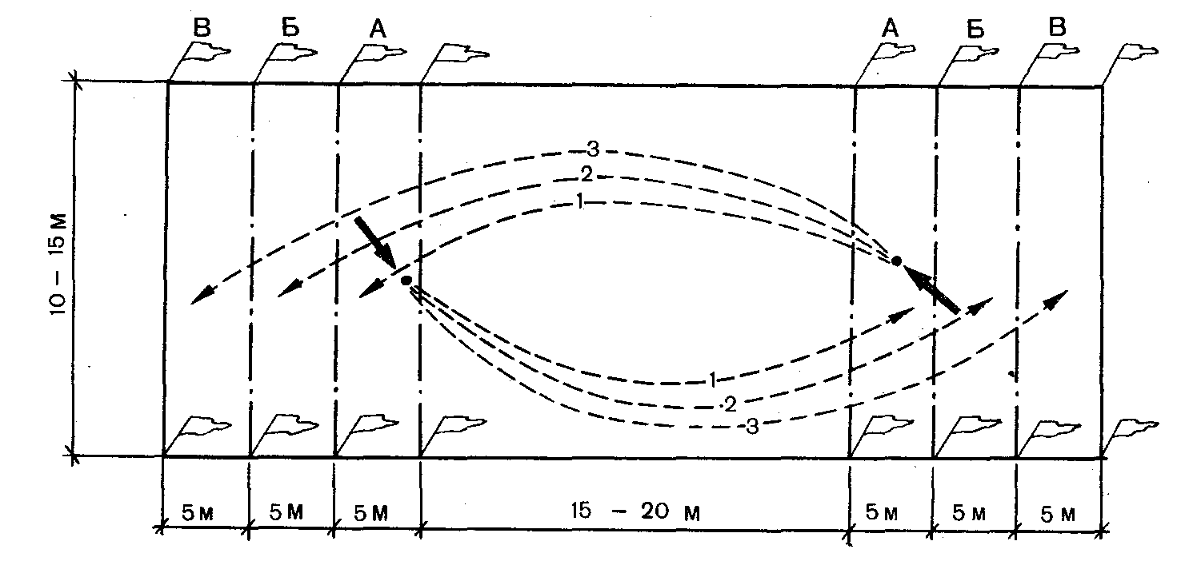
Рис. 27. Удары на точность и дальность с изменением расстояния и траектории полета мяча

7. Попеременные удары левой и правой ногой по мячу изучаемым способом после отскока от земли.
8. Удары по воротам и передачи партнерам в сочетании с другими игровыми приемами (ведением, остановками и т. д.). Например: ведение вокруг двух-трех стоек с последующим ударом по воротам.
Обучение остановкам мяча проводится одновременно с уда рами по мячу. Последовательно учат останавливать: а) катящиеся мячи — подошвой, внутренней стороной стопы, внешней частью подъема; б) только что отскочившие мячи (с полуотскока) - подошвой, внутренней стороной стоны и внешней частью подъема, голенью; в) опускающиеся мячи серединой подъема, бедром, грудью и головой; г) летящие мячи внутренней и внешней стороной стопы, серединой подъема, бедром,. грудью и головой. Обучают останавливать мяч, стоя на месте, в движении и в прыжке, сразу приспосабливая его к дальнейшим игровым действиям. Например: остановка мяча грудью с переводом в сторону последующей передачи или удара по воротам. При обучении остановкам мяча внимание сосредоточивают на: а) готовности игрока к приему мяча; б) свободное, непринужденное положение игрока в момент приема мяча; в) уступающую работу мышц ног, туловища, шеи, частей тела, непосредственно участвующих в остановке мяча; г) быстрое приспособление мяча к выполнению последующих игровых действий. По мере усвоения техники остановок мяча совершенствование происходит в более сложных игровых упражнениях. При обучении остановкам мяча применяется подсобный инвентарь и оборудование (стенки, сетки и т. д.), но чаще этот процесс осуществляется с помощью партнеров [12].
Примерные упражнения:
1. Имитация ‘изучаемых способов остановок мяча.
2. Остановка мяча, отскочившего от учебной стенки, щита, сетки и т. п., изучаемым способом.
З. Остановка мяча, опускающегося или отскочившего от земли после подбрасывания или удара ногой самим игроком.
4. Остановка мяча во время ведения изучаемым способом (в определенном месте, по сигналу преподавателя).
5. Остановка мяча изучаемым способом в парах (рис. 28, а, 6, в).
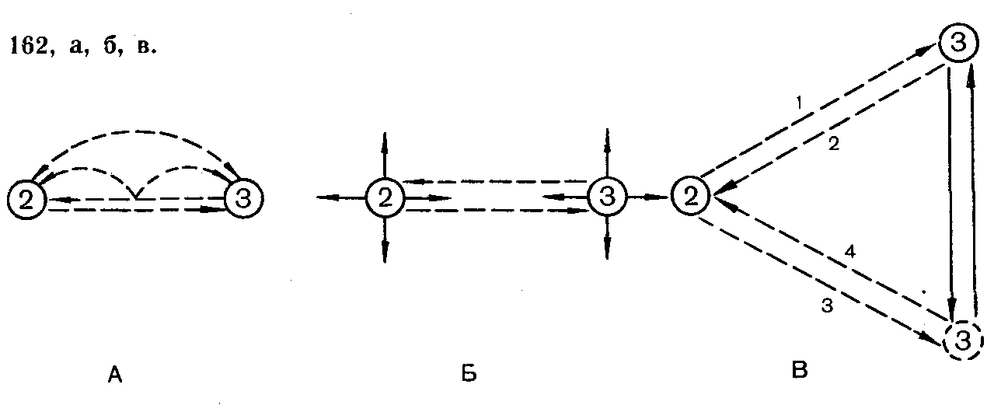
Рис. 28. Остановка мяча изучаемым способом в парах

6. Остановка мяча, переданного партнером, определенным способом с переводом и последующим игровым действием.
Последовательность обучения: вначале обучают ударам по мячу головой в опорном положении, затем в прыжке и в падении серединой лба, боковой частью лба. При обучении детей уда рам по мячу головой большое место занимают упражнения с подвешёнными и облегченными мячами. Особое внимание при обучении ударам по мячу головой необходимо обратить на точность попадания в мяч, закрепощенность в момент удара мышц шеи и спины, контроль за полетом мяча глазами. Удар наносится тогда, когда туловище и голова проходят фронтальную плоскость. После удара головой игрок должен принять положение, удобное для быстрого продолжения последующих игровых действий. При ударах по мячу головой с последующим падением необходимо следить за приземлением и последующей группировкой.
Примерные упражнения:
1. Жонглирование мячом ударами головой на месте и в движении, меняя высоту и направление отскока мяча, сочетая с жонглированием ногами и головой. Пример: игрок жонглирует мячом, последовательно ударяя по нему левой ногой правой ногой 2—З раза головой и т. д. Упражнение целесообразно проводить в игровой форме с заданиями:
а) кто дольше удержит мяч в воздухе;
б) кто сделает подряд определенное количество ударов;
в) жонглирующий передает мяч партнёру после выполнения определенного количества ударов или выполняет оговоренное игровое действие (прием) по звуковому или зрительному сигналу.
2. Удары по мячу головой у тренировочной стенки, батута и т. д. разными способами, с определенными заданиями.
З. Передачи мяча ударом головы партнеру после подбрасывания или удара мяча ногой самим игроком.
4. Удары головой по подвешенному мячу изучаемыми способами.
5.. Передачи мяча ударом головой в парах на месте, меняя траекторию полета мяча.
6. Передачи мяча ударом головой в группах по три и более игроков, расположенных во встречных колоннах, в параллельных шеренгах, в кругах на месте и со сменой партнерами исходных мест.
7. Удары по мячу головой на точность и силу.
Пример: вратарь от линии ворот подбрасывает мяч вверх между вратарской площадкой и одиннадцатиметровой отметкой, где находится игрок, который после движения наносит удар головой в опорном положении или прыжке в указанную преподавателем часть ворот. Преподаватель располагается за воротами и жестами показывает игроку направление удара.
8. Удары по мячу головой, преодолевая активное сопротивление соперника. Например, игроки А и Б располагаются у ворот, игрок В, находящийся в 10—15 м в стороне, посылает им мяч ударом ногой. Игрок А стремится забить мяч в во рота, игрок Б — отбить от ворот [26].
Последовательность обучения: вначале осваивают ведение мяча внешней частью подъема, затем внутренней частью подъема, внутренней стороной стопы, серединой подъема и носком. Ведение изучают, передвигаясь по прямой в равномерном темпе, затем из меняя направление и скорость передвижения. Обучая ведению мяча, внимание необходимо концентрировать прежде всего на: а) свободе движения; б) расслабленности стопы; в) расстоянии от мяча до игрока; г) поддержании постоянного контроля игрока за мячом; д) наклоне головы и туловища; е) умении контролировать игровую обстановку во время ведения мяча. Совершенствование техники ведения мяча происходит в игровых упражнениях и двусторонних учебных играх.
Примерные упражнения:
1. Ведение мяча в различных направлениях по прямой, по кругу, змейкой и т. д. в равномерном темпе и со сменой скорости движения.
2. Ведение мяча вокруг стоек (рис. 29), флажков, пассивно играющих партнеров, расположенных на различном расстоянии друг от друга.
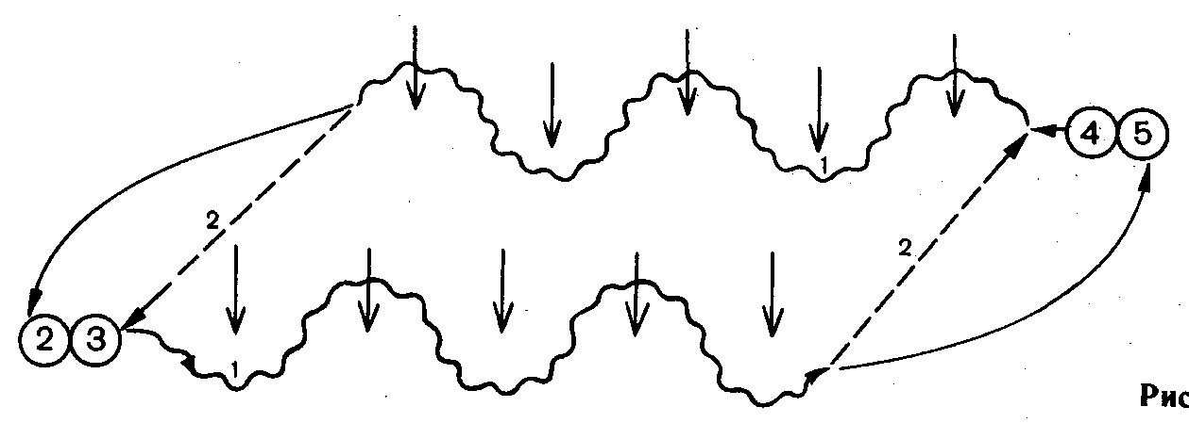
Рис. 29. Ведение мяча вокруг стоек

3. Ведение мяча в сочетании с другими игровыми приемами. Например: а) получение паса от партнера, ведение вокруг 3—5 стоек, удар по воротам или передача партнеру; б) поочередное ведение мяча игроками в парах с передачами его друг другу по сигналу (рис. 30, а); в) игрок З ведет мяч, играет в «стенку» с игроком 4, продолжает ведение с ударом по воротам или передачей партнеру (рис. 30, 6) [22].
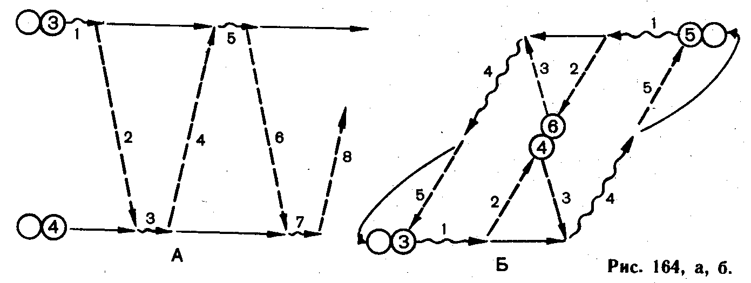
Рис. 30. Ведение мяча в сочетании с другими игровыми приемами

4. Расположение группы из 5—8 человек во встречных или параллельных колоннах, в шеренгах (рис. 31, а), в кругах (рис. 31, б). Поочередное ведение мяча со сменой мест в сочетании с остановками, передачами и ударами по воротам.
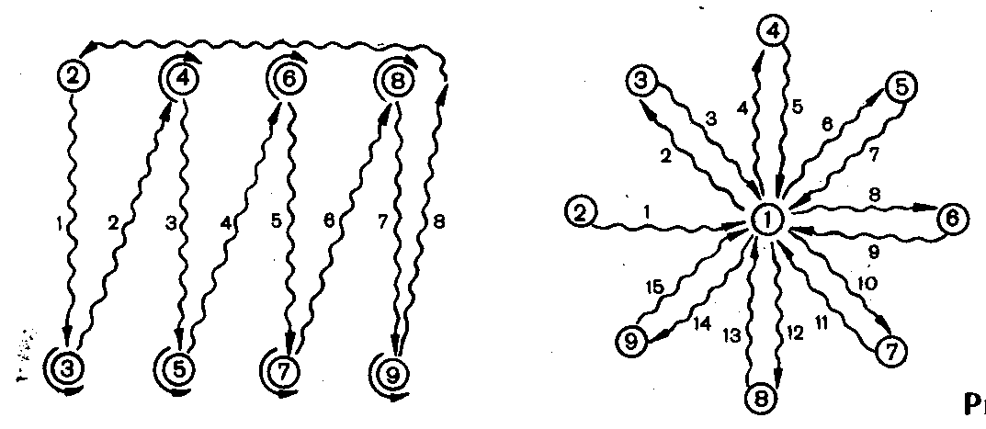
а б

Рис. 31. Расположение групп во встречных или параллельных колоннах, в шеренгах (а) и в кругах (б)

К обучению финтам целесообразно приступить после освоения основных технических приемов ведения, ударов и остановок мяча. Последовательность обучения: вначале обучают финтам на уход, затем — на удар, на остановку, на ведение и т. д. При обучении финтам необходимо следить за: а) правдоподобностью обманного движения; б) темпом, ритмом и амплитудой обманного движения; в) сохранением устойчивого положения выполняющего финт; г) переходом от финта к выполнению истинного игрового приема. Финтам обучают параллельно с освоением игроками техники ведения и отбора мяча. Вначале осваивают простые (одиночные) финты, затем сложные, в основе которых лежит многократное повторение обманного движения или сочетания приемов. Совершенствование финтов проводится в игровых упражнениях и двусторонних играх при постоянно растущем противодействии партнера [26].
Примерные упражнения:
1. Ведение мяча вокруг стоек или пассивно играющих партнеров с имитацией обманных движений.
2. Бег в сочетании с внезапными остановками и рывками произвольно и по сигналам.
3. Во время бега по сигналу или в определенном месте игрок выполняет выпад в одну сторону, затем делает рывок в другую.
4. Во время бега по сигналу игроками выполняются движения телом в стороны.
5. Ведение мяча, имитация удара, продолжение ведения мяча.
6. Игрок ведет мяч, посылает его мимо стойки или пассивно играющего партнера с одной стороны, а сам обегает его с другой стороны.
7. Один игрок выполняет изучаемый финт, другой оказывает ему пассивное или активное противодействие в определенной зоне.
8. Игрок 1 получает мяч от игрока 2 и в движении за счет финтов пытается его обыграть и поразить ворота. Игрок 2 оказывает активное противодействие.
9. На ограниченной площадке две команды по 2—5 игроков в каждой при помощи финтов ведут борьбу за мяч.
В обучении и совершенствовании финтам необходимо широко применять средства из других видов спорта, направленные на развитие умения владеть телом и быстротой мышления (акробатика, спортивные и подвижные игры и т. д.).
Одновременно с освоением игроками финтов их знакомят и обучают приемам отбора мяча у соперника. При обучении отбору наиболее эффективными средствами являются единоборство и игровые упражнения. Последовательность обучения: вначале обучают перехватам мяча, затем отбору мяча ударом и остановкой ногой, отбору в выпаде и подкате.
При овладении отбором мяча обучаемый обязан: а) наблюдать за мячом; б) вступать в борьбу за мяч в момент приема его соперником; в) правильно выбрать место по отношению к игроку с мячом; г) сохранить рациональную дистанцию, правильную стойку и позицию по отношению к воротам; д) действовать согласно правилам соревнований Совершенствование техники отбора происходит в игровых упражнениях, в которых игрок с мячом пытается обыграть защитника при помощи финтов [12].
Примерные упражнения:
1. Игрок 2 располагается сзади игрока 7 и старается перехватить мячи, Посылаемые ему с расстояния 10—20 м игроками 5 и б (рис. 32), которые, передавая друг другу мяч, пере дают его игроку 6, как только защитник 2 не успеет его закрыть. Если защитник 2 коснулся или овладел мячом, он меняется ролью с игроком 7, которого опекал.
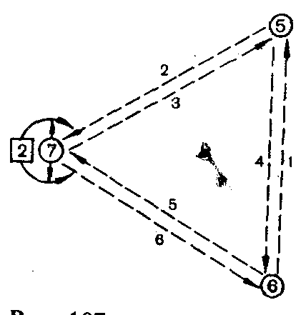
Рис. 32. Упражнение по овладению отбором мяча

2. Игрок А ведет мяч, игрок Б движется рядом и, выбрав удобный момент, выбивает у А мяч.
3. Игрок А ведет мяч, игрок Б, сближаясь с ним, постановкой ноги или ударом отбивает мяч.
4. На ограниченной площадке один игрок владеет мячом, другой пытается его отобрать или отбить.
5. Тренер посылает мяч вперед. Игроки 2 и З стараются догнать его. Игрок, овладевший мячом, стремится забить его в ворота, другой противодействует ему (рис. 33, а, б). При овладении мячом отрабатывается толчок плечом. Упражнение можно проводить, положил в основу подвижную игру «Вызов номеров». Преподаватель посылая игрокам мяч, меняет силу передачи и траекторию полета мяча.
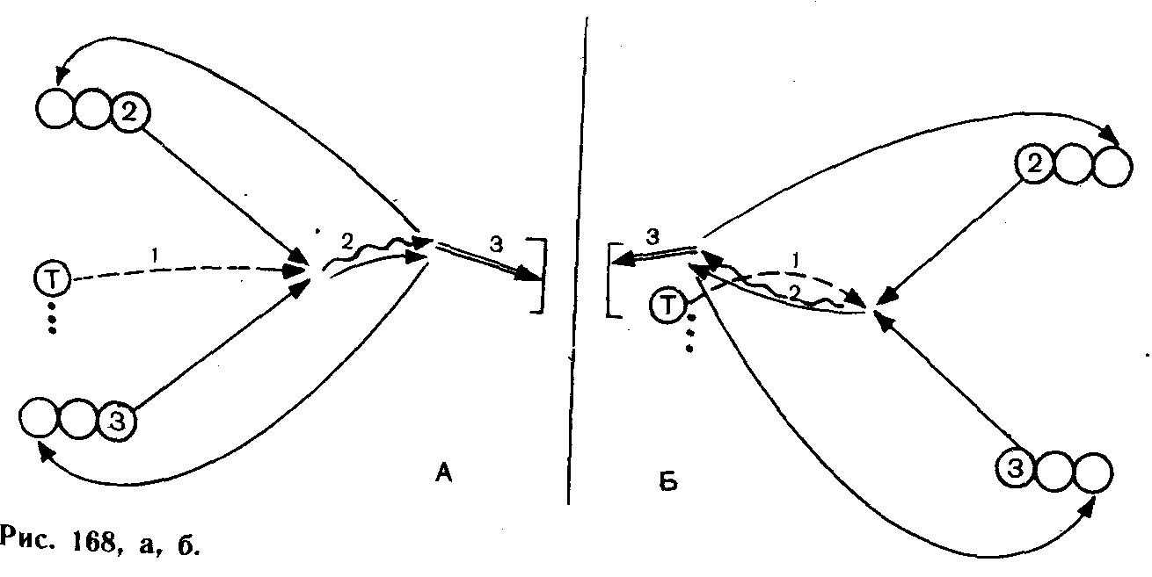

Рис. 33. Упражнение по овладению отбором мяча

Последовательность обучения: вначале учат вбрасыванию с места, затем с разбега и в падении. Занимающихся необходимо научить вбрасывать мяч из стойки в шаге и с параллельным расположением ступней. Точности и дальности вбрасывания обучают параллельно при некотором приоритете точности. При обучении основное внимание игроков должно акцентироваться на: а) соблюдении правил соревнований; б) согласованности в работе всех частей тела; в) участии в вбрасывании ног и туловища; г) законченности одновременной работы рук [6].
Примерные упражнения:
1. Броски мяча из-за головы с места, с разбега, в падении; то же с набивным мячом весом 2—5 кг.
2. Броски на точность: в круг, в коридор, в подвижную цель (двигающегося игрока).
3. Игроки располагаются в парах лицом друг к другу. Броски мяча в парах. Каждый игрок бросает с того места, где приземлился мяч. То же с набивным мячом весом 2—5 кг.
Совершенствование вбрасывания мяча проводится в подвижных играх типа «Охотники и утки», «Мяч капитану» и т. п.
Вратарь помимо технических приемов полевого игрока обязан овладеть специфическими приемами игры: ловлей, отбиванием, переводом, броском мяча руками и выбиванием его ногой. В процессе обучения вратаря технике игры применяют упражнения из других видов спорта: акробатики, легкой атлетики, спортивных и подвижных игр [22].
Примерные упражнения:
1. Подбрасывание мяча над собой и ловля его. Варианты:
а) варьируются высота и направление подбрасывания мяча; б) во время полета мяча вратарь выполняет дополнительные упражнения на развитие прыгучести, ловкости и координации движений (подскоки, повороты, кувырки, движения руками и т. п.).
2. Вратарь посылает мяч в стенку, щит, сетку и ловит отскочивший мяч в зависимости от траектории полета разными способами.
З. Два мяча лежат на расстоянии броска — один справа, другой слева от вратаря. Вратарь поочередно прыгает в каждую с и обеими руками накрывает мяч.
4. Вратарь подбрасывает мяч вертикально вверх и прыгает за вторым мячом, лежащим на земле на расстоянии броска. Быстро поднявшись, вратарь в прыжке ловит опускающийся мяч. Вначале после одного отскока.
5. Партнер поочередно посылает два мяча вратарю рукой или ногой, меняя каждый раз направление полета мяча. Вратарь старается поймать мяч и, быстро поднявшись, вернуть его партнеру.
6. Вратарь находится у тренировочной стенки на расстоянии 3—7 м лицом к ней. Партнер, стоящий сзади вратаря, посылает мяч в стенку, каждый раз меняя направление и силу удара. Вратарь старается поймать мяч и вернуть его партнеру.
7. Вратарь располагается в воротах. 3—7 игроков с мячами располагаются по границе штрафной площадки и по очереди выполняют удары обусловленным или произвольным способом по воротам. Вратарь старается поймать или отбить мяч.
8. Игроки с мячами — в центральном круге, вратарь — в воротах. Поочередно игроки ведут мяч, совершают удары по воротам из-за штрафной площадки. В упражнениях 7 и 8 по заданию меняется частота, сила и направление удара.
9. Тренируются действия вратаря при розыгрыше угловых, свободных и штрафных ударов. Вратарь должен поймать, отбить или перевести мяч через перекладину или за стойку ворот. По мере усвоения вратарем игровых действий игра нападающих активизируется. Изменяется направление полета мяча.
10. Игроки без мячей — в зоне между штрафной площадкой и центральным кругом. Тренер с центра поля посылает мяч в штрафную площадку, куда устремляется игрок. Вратарь, выходя из ворот, стремится опередить нападающего и овладеть мячом [26].

3. Динамика показателей технической подготовленности футболистов
13-14 лет в годичном цикле

Анализ литературных источников показал, что в теории футбола недостаточно внимания уделено вопросам методики обучения технике двигательных действий футболистов на начальных этапах. Состояние этой проблемы было выявлено и в ходе анкетного опроса ведущих тренеров. В частности неизвестно, каким приемам необходимо обучать в течении года, в какой последовательности, скольким приемам, сколько раз следует повторить изучаемый прием в одном занятии, сколько раз выполнить его до усвоения, чтобы можно было применить в учебных играх и главное, в условиях соревнований.
Анализ литературы и программ начального обучения, результатов соревновательной деятельности ведущих тренеров и высококвалифицированных специалистов позволил обнаружить значительное расхождение объема и форм технико-тактических действий, которым обучают юных футболистов.
Основой данного исследования явился учебно-тренировочный процесс Муниципального бюджетного образовательного учреждения дополнительного образования детей «Детско-юношеская спортивная школа № 1» г. Прокопьевска. В работе принимало участие 16 человек. Это футболисты 13-14 лет, занимающиеся футболом с 8-11 лет.

В организации исследования можно выделить несколько этапов:
- выбор тематики;
- подбор источников и изучение литературы;
- проведение вышеперечисленных методов и видов педагогического контроля в период подготовки команды к футбольному сезону; проведение опросов специалистов;
- обработка и анализ собранной информации и результатов тестирования;
- обобщение и изложение результатов;
- описание выводов и рекомендаций исследования.
Для оценки разных двигательных действий футболистов в ходе работы было проведено несколько тестов. При этом мы руководствовались следующими требованиями, которые они должны удовлетворять:
- Простота и удобство;
- Непродолжительность выполнения;
- Адекватность профессионально-значимым качествам и способностям, определяющим уровень общей и специальной работоспособности футболиста.
Контрольный норматив должен служить элементом учебно-тренировочного процесса.
- Удар по мячу на дальность полета. Он выполняется «ведущей» сильнейшей ногой после произвольного разбега. Предварительно при помощи флажков или стоек размечается коридор шириной 15 м. и длинной 70 м. В расчете берется средний показатель трех попыток.
- Удары в цель. Игрок с линии штрафной площадки выполняет удары по воротам, размеченным на шесть квадратов. Вариант 1: игрок последовательно поражает квадраты с 1 по 6. Вариант 2: игрок стремится попасть в тот квадрат, который ему во время разбега указывает преподаватель или партнер, стоящий за воротами. Например: поднятая правая рука вверх - в сторону — необходимо попасть в квадрат 3; поднятая рука в сторону - вниз — необходимо поразить квадрат 2 и т. д. (10 ударов)
- Жонглирование мячом ударами головой на месте
- Ведение мяча вокруг стоек, расстояние 25 метров.
- Броски мяча из-за головы с места
В процессе проведения педагогического эксперимента получены результаты оценки уровня технической подготовленности футболистов 13-14 лет на начало года и в момент завершения годичного цикла подготовки фиксировались в протоколах (табл. 1-5).
На основе этого можно сделать выводы о том, что за период проведения исследования произошло существенное повышение по всем компонентам технических действий юных футболистов.
Показатели теста «удар по мячу на дальность полета» свидетельствуют о росте результатов (рис. 34, табл.1). Они выросли в среднем с 55,5 м в начале эксперимента до 59 м в конце. Проведенные статистические сравнения показали наличие характера распределения, близкого к нормальному, а также достоверных различий между исходными и конечными результатами (Ро‹0,05).
Результаты в тестах «удар по мячу на точность» (варианты 1,2) также свидетельствуют о достоверных положительных изменениях данных показателей (рис. 35, табл. 2) (Ро‹0,05-0,01).
Результаты теста «жонглирование мячом ударами головой на месте», в процессе проведения педагогического эксперимента выросли на достоверном уровне, если в начале года средние значения в группе составили всего 38 раз, то в конце года, после применения комплексов специальных упражнений – 42 раза (рис. 36, табл. 3) (Ро‹0,05).
Результаты теста «ведение мяча вокруг стоек», в процессе проведения педагогического эксперимента так же улучшились, хотя нами не было зафиксировано достоверных различий между исходными и конечными результатами (рис. 37, табл. 3) (Ро›0,05).
Подобные изменения за период наблюдений произошли и с результатами теста броски мяча из-за головы с места (рис. 38, табл. 3) (Ро›0,05).

Рис. 34. Результаты теста «удар по мячу на дальность полета», в процессе проведения педагогического эксперимента

Рис. 35. Результаты теста «удар по мячу в цель», в процессе проведения педагогического эксперимента

Рис. 36. Результаты теста «жонглирование мячом ударами головой на месте», в процессе проведения педагогического эксперимента

Рис. 37. Результаты теста «ведение мяча вокруг стоек», в процессе проведения педагогического эксперимента

Рис. 38. Результаты теста броски мяча из-за головы с места, в процессе проведения педагогического эксперимента
Таблица 1
Результаты теста «удар по мячу на дальность полета», в процессе проведения педагогического эксперимента
№ | Исходные результаты, м | Конечные результаты, м
1 | 58 | 62
2 | 56 | 59
3 | 57 | 60
4 | 56 | 59
5 | 59 | 61
6 | 60 | 59
7 | 58 | 60
8 | 54 | 58
9 | 56 | 61
10 | 60 | 64
11 | 55 | 59
12 | 50 | 55
13 | 55 | 58
14 | 49 | 54
15 | 53 | 58
16 | 52 | 57
Х | 55,5 | 59
δ | 3,3 | 2,5
Границы | 1,6 | 1,2
Нижн | 53,9 | 57,8
Верхн | 57 | 60,2

Таблица 2
Результаты теста удары в цель, в процессе проведения
№ | Исходные результаты, кол-во раз |  | Конечные результаты кол-во раз
 | Вариант 1 | Вариант 2 | Вариант 1 | Вариант 2
1 | 3 | 5 | 4 | 7
2 | 4 | 6 | 4 | 8
3 | 4 | 6 | 5 | 9
4 | 3 | 4 | 3 | 9
5 | 3 | 5 | 4 | 8
6 | 4 | 6 | 5 | 8
7 | 5 | 6 | 5 | 8
8 | 6 | 6 | 7 | 9
9 | 6 | 6 | 6 | 10
10 | 6 | 6 | 7 | 9
11 | 5 | 6 | 5 | 10
12 | 4 | 6 | 4 | 9
13 | 4 | 6 | 6 | 10
14 | 3 | 5 | 7 | 9
15 | 4 | 6 | 5 | 10
16 | 3 | 4 | 5 | 9
Х | 4,2 | 5,6 | 5,1 | 8,9
δ | 1,1 | 0,7 | 1,2 | 0,9
Границы | 0,5 | 0,4 | 0,59 | 0,4
Нижн | 3,6 | 5,2 | 4,5 | 8,4
Верхн | 4,7 | 5,9 | 5,7 | 9,3
педагогического эксперимента

№ | Исходные результаты, кол-во раз | Конечные результаты, кол-во раз
1 | 40 | 42
2 | 40 | 41
3 | 40 | 41
4 | 40 | 39
5 | 35 | 43
6 | 38 | 41
7 | 39 | 40
8 | 40 | 43
9 | 40 | 42
10 | 38 | 39
11 | 34 | 37
12 | 40 | 42
13 | 40 | 42
14 | 32 | 38
15 | 40 | 41
16 | 40 | 43
Х | 38,5 | 40,9
δ | 2,6 | 1,8
Границы | 1,3 | 0,9
Нижн | 37,2 | 40
Верхн | 39,8 | 41,8
Таблица 3
Результаты теста жонглирование мячом ударами головой на месте, в процессе проведения педагогического эксперимента
Таблица 4
Результаты теста ведение мяча вокруг стоек, в процессе проведения педагогического эксперимента

№ | Исходные результаты, с | Конечные результаты, с
1 | 6,5 | 6,2
2 | 6,6 | 6,6
3 | 6,7 | 6,3
4 | 6,6 | 6,4
5 | 6,9 | 7
6 | 7 | 6,7
7 | 6,8 | 6,6
8 | 6,4 | 6
9 | 6,6 | 6,5
10 | 7 | 6,4
11 | 6,5 | 6,2
12 | 6,7 | 6,3
13 | 6,8 | 6,3
14 | 6,6 | 6,2
15 | 7,3 | 6,7
16 | 7,2 | 6,4
Х | 6,8 | 6,4
δ | 0,26 | 0,2
Границы | 0,1 | 0,1
Нижн | 6,6 | 6,3
Верхн | 6,9 | 6,6

Таблица 5
Результаты теста броски мяча из-за головы с места, в процессе проведения педагогического эксперимента

№ | Исходные результаты, м | Конечные результаты, м
1 | 12 | 12
2 | 10 | 11
3 | 15 | 16
4 | 10 | 13
5 | 14 | 14
6 | 18 | 19
7 | 16 | 18
8 | 13 | 18
9 | 11 | 16
10 | 14 | 18
11 | 15 | 12
12 | 16 | 16
13 | 15 | 19
14 | 15 | 20
15 | 13 | 16
16 | 11 | 17
Х | 13,6 | 15,9
δ | 2,3 | 2,79
Границы | 1,1 | 1,4
Нижн | 12,48 | 14,6
Верхн | 14,8 | 17,3

Заключение

На основе опыта и анализа литературы выделены ключевые моменты методики обучения технике двигательных действий футболистов и подведены некоторые итоги.

Описывая методику обучения, следует особо отметить, что, начиная обучение, спортсмен должен обладать определенным уровнем двигательно- координационных и силовых качеств

В основу методики обучения должны войти: а) множественные повторения на первом этапе обучения; б) неразрывность техники и тактики при обучении.

Одним из основных критериев технического мастерства является качество приемов, выполняемых спортсменом. Его уменьшение обуславливает падение динамичности и зрелищности игры всей команды
В воспитании высококлассных футболистов наряду с тактическим и техническим мастерством большое значение имеет, как уже упоминалось, волевая и психологическая подготовка. Она должна включать следующие моменты: волевую тренировку; воспитание «умения терпеть»; воспитание веры в свои силы; психологическую подготовку к соревнованиям; целеустремленность, как средство воздействия на волю.
Обязательным атрибутом успеха в достижении и освоении спортивного мастерства является, во-первых, постановка определенных целей и задач. В свою очередь, сосредоточенность всех действий, мыслей, чувств на ее достижении приведет к осуществлению многолетней перспективной цели. Во-вторых, умение тренера подготовить сознание и мышление своего ученика выполнить поставленную перед ним задачу. Самое главное – это увлечь, возбудить и поддержать интерес к занятиям. Однако нельзя тренировки превращать в «работу», а соревнования в «обязанность». Это снижает успехи занимающегося спортсмена, и он часто сгорает, прежде чем достигнет намеченной цели.
Анализ литературных источников показал, что в теории футбола недостаточно внимания уделено вопросам методики обучения технике двигательных действий футболистов на начальных этапах. Состояние этой проблемы было выявлено и в ходе анкетного опроса ведущих тренеров. В частности неизвестно, каким приемам необходимо обучать в течении года, в какой последовательности, скольким приемам, сколько раз следует повторить изучаемый прием в одном занятии, сколько раз выполнить его до усвоения, чтобы можно было применить в учебных играх и главное, в условиях соревнований.
Анализ литературы и программ начального обучения, результатов соревновательной деятельности ведущих тренеров и высококвалифицированных специалистов позволил обнаружить значительное расхождение объема и форм технико-тактических действий, которым обучают юных футболистов.
За период проведения исследования произошло существенное повышение по всем компонентам технических действий юных футболистов:
- показатели теста «удар по мячу на дальность полета» свидетельствуют о росте результатов, они выросли в среднем с 55,5 м в начале эксперимента до 59 м в конце. Проведенные статистические сравнения показали наличие характера распределения, близкого к нормальному, а также достоверных различий между исходными и конечными результатами (Ро‹0,05);
- результаты в тестах «удар по мячу на точность» (варианты 1,2) также свидетельствуют о достоверных положительных изменениях данных показателей (Ро‹0,05-0,01).
- результаты теста «жонглирование мячом ударами головой на месте», в процессе проведения педагогического эксперимента выросли на достоверном уровне, если в начале года средние значения в группе составили всего 38 раз, то в конце года, после применения комплексов специальных упражнений – 42 раза (Ро‹0,05);
- результаты теста «ведение мяча вокруг стоек», в процессе проведения педагогического эксперимента так же улучшились, хотя нами не было зафиксировано достоверных различий между исходными и конечными результатами (Ро›0,05), подобные изменения за период наблюдений произошли и с результатами теста броски мяча из-за головы с места (Ро›0,05).
Тесты показали, что уровень технической подготовленности команды высокий для своего возраста. И благодаря выбранной методике технической подготовки, к моменту окончания сезона команда достигла статистически значимого прироста большинства тестируемых показателей технической подготовленности юных футболистов.
Следует выделить ряд моментов, которыми необходимо руководствоваться в организации учебно-тренировочного процесса футболистов в группах начальной подготовки:
- рационально строить тренировочное занятие в зависимости от его задач и условий тренировки;
- планировать нагрузку юным спортсменам в соответствии с уровнем физической и двигательной подготовленности;
- учитывать уровень мобилизации чувств, мышления и воли юных спортсменов в становлении сознательного отношения к учебно-тренировочному процессу;
- активизировать деятельность спортсменов по ходу решения задач тренировки, повышать эмоциональность занятия, вводя подвижные игры и эстафеты;
- строить отношения со спортсменами на принципе взаимоуважения и взаимопонимания;
- педагогически оправдано использовать комплекс дисциплинарных воздействий, пресекать нарушение дисциплины;
- корректировать деятельность в зависимости от успешности учебно-тренировочного процесса.

Список используемой литературы

- Аверьянов, И. В. Методика совершенствования кинестетических координационных способностей футболистов 10-11 лет: автореф.дис. … канд. пед. наук / И. В. Аверьянов – Тюмень, 2008. – 25 с.
- Андреев, С.Н. Играй в мини-футбол. [Текст]: учебн. пособие для техникумов / С.Н. Андреев. – М.: Советский спорт, 1999. - 40 c.
- Безруких, М.М. Возрастная физиология (Физиология развития ребёнка) / М.М. Безруких, В.Д. Сонькин, Д.А. Фарбер. – М.: ACADEMIA, 2003. – 123 с.
- Волков, Л. В. Теория и методика детского и юношеского спорта / Л. В. Волков. – Киев: Олимпийская литература, 2002. – 296 с.
- Гальперин, С.И. Физиологические особенности детей. [Текст]: учебн. пособие для техникумов / С.И. Гальперин.- М.: Феникс, 1999. - 58c.
- Гил, X. Футбол для начинающих: Практический курс / Х. Гил; пер. В. Гаппарова. - М.: ООО «Издательство Астрель»: ООО «Издательство АСТ», 2003. - 264 с.
- Горская, И. Ю. Соотношение базовых и специфических упражнений в методике совершенствования кинестетических координационных способностей футболистов 10-11 лет / И.Ю. Горская, И.В. Аверьянов // Научные труды: ежегодник. – Омск: изд- во СибГУФК, 2008. – С. – 93-96.
- Железняк, Ю.Д. Спортивные игры: Совершенствование спортивного мастерства. [Текст]: учебн. пособие для техникумов / Ю.Д. Железняков. – М.: Физкультура и спорт, 2004. – 160 с.
- Ильин, Е. П. Ловкость - миф или реальность? / Е. П. Ильин // Теория и практика физической культуры, 2002. - № 3. - С. 51-53.
- Ильин, Е. П. Психомоторная организация человека / Е.П. Ильин. – СПб.: Питер, 2003. – 384 с.
- Коц, Я.М. Физиология мышечной деятельности. [Текст]: учебн. пособие для техникумов / Я.М. Коц. - М.: Физкультура и спорт, 2001. - 462c.
- Кук, М. 101 упражнение для юных футболистов: Возраст 12-16 лет / М. Кук; пер. Л. Зарохович. - М.: ООО «Издательство АСТ», ООО «Изд-во Астрель», 2003. – 128 с.
- Лях, В. И Совершенствование специфических координационных способностей / В.И. Лях // Физическая культура в школе. – 2006. - № 6. – С. 6-10.
- Лях, В. И. Координационные способности школьников / В. И. Лях. - Минск: Полымя, 2009. – 159 с.
- Лях, В. И. Сенситивные периоды развития координационных способностей / В. И. Лях // Теория и практика физической культуры. - 2007. - № 2. - С. 56.
- Лях, В. И. Специфические координационные способности как критерий прогнозирования спортивных достижений футболистов / В. И. Лях, З. Витковский, В. Жмуда // Теория и практика физической культуры. – 2002. - №4. – С. 21-25.
- Мальцева, О. М. Пути совершенствования технического мастерства спортсменов // Физическая культура и спорт в современном обществе / О.М. Мальцева, Н.А.Захарова. – Хабаровск: ДВГАФК, 2004. – С. 212-214.
- Никитин, С. Н. Ловкость – история, проблемы, перспективы: монография / С.Н. Никитин. – СПб.: СПбГУФК им. П.Ф. Лесгафта, 2005. – 160 с.
- Озеров, В.П. Психомоторные способности человека: монография / В.П. Озеров – Дубна: Феникс, 2002. – 320 с.
- Озолин, Н.Г. Настольная книга тренера: Наука побеждать / Н.Г. Озолин. – М.: ООО «Издательство АСТ», 2004. – 863 с.
- Осташев, П. В. Прогнозирование способностей футболиста [Тест]: учеб. пособие; П. В. Осташев. – М.: Физкультура и спорт, 1982. – 69 с., ил.
- Петухов, А. В. Футбол. Формирование основ индивидуального технико-тактического мастерства юных футболистов. Проблемы и пути решения / А. В. Петухов. - М.: Советский спорт, 2006. – 232 с.
- Платонов, В. Н. Система подготовки спортсменов в олимпийском спорте (Общая теория и ее практические приложения) / В.Н. Платонов. – Киев: Олимп. лит., 2004. – 543 с.
- Синайский, М.М., Волков В.М. Физиология человека.[Текст]:учебн. пособие для техникумов / М.М. Синайский. – М.: Физкультура и спорт, 2002. - 63c.
- Солодков, А. С. Физиология человека. Общая, спортивная, возрастная / А. С. Солодков, Е. Б. Сологуб. – М.: Олимпия Пресс, 2005. – 528 с.
- Станкин, М.Н. Воспитание юных футболистов. [Текст]: учебн. пособие для техникумов / М.Н. Станкин. Футбол, М.:- 2000, - 12-14c.
- Теория и методика физической культуры: Учебник / Под. ред. проф. Ю.Ф. Курамшина. – 2-е изд., испр. – М.: Советский спорт, 2004. – 464 с.
- Томилов, В. Н. Принципы формирования рациональных двигательных действий в спорте / В.Н. Томилов. – СПб.: СПбГУФК; Самара: ООО «Офорт», 2007. – 115 с.
- Туманян, Г. С. Стратегия подготовки чемпионов: настольная книга тренера / Г.С. Туманян. – М.: Советский спорт, 2006. – 494 с.
- Уилмор, Д. К. Физиология спорта / Д.К. Уилмор, Д.А. Костил. – Киев: Олимпийская литература, 2001. – 421 с.
- Филипович, В.И. Особенности возрастного развития нервных процессов у подростков. [Текст]: учебн. пособие для техникумов / В.И. Филипович. – М.: Теория и практика физической культуры, 2001. – 15-18c.
- Футбол: учебник для институтов физической культуры [Текст] / ред. Полишкис М.С., Выжгин В. А. – М.: Физкультура, образование и наука, 1999. – 254 с.
- Холодов, Ж. К. Теория и методика физической культуры / Ж. К. Холодов, В. С. Кузнецов. – М.: Издательский центр «Академия», 2007. – 320 с.
- Юрьев, В. В. Рост и развитие ребёнка / В.В. Юрьев, А.С. Симаходский, Н.Н. Воронович, М.М. Хомич 3-е изд. – СПб.: Питер, 2007. – С.23-46.

